三亚崖州湾科教城公共教学区（一期）EPC项目
绿色建筑实施方案

Xxx有限公司
三亚崖州湾科教城公共教学区项目部
Xx年xx月

目 录
第1章 编制说明 1
1.1 编制说明 1
1.2 编制依据 1
第2章 工程概况 2
2.1 工程建设概况 2
2.2 绿色建筑概况 2
2.3 绿色施工概况 3
第3章 绿色施工管理 4
3.1 绿色施工总体框架 4
3.1.2 组织管理 4
3.1.3 规划管理 6
3.1.4 实施管理 7
3.1.5 评价管理 8
3.1.6 人员安全与健康管理 8
3.2 绿色施工管理制度 9
3.2.1 绿色施工教育制度 9
3.2.2 材料加工及材料堆场管理制度 9
3.2.3 清洁施工现场及垃圾处理管理制度 10
3.2.4 施工现场门卫管理制度 10
3.3 绿色施工管理办法 11
3.3.1 组织机构与职责 11
3.3.2 绿色施工过程管理 12
3.3.3 绿色施工的实施 13
3.4 绿色施工控制指标 17
3.5 绿色施工实施管理 18
3.6 各施工阶段控制要求 19
第4章 绿色施工“四节一环保”施工措施 24
4.1 绿色施工实施要点 24
4.1.1 环境保护要点 24
4.1.2 节材与材料资源利用技术要点 26
4.1.3 节水与水资源利用的技术要点 28
4.1.4 节能与能源利用的技术要点 29
4.1.5 地与施工用地保护的技术要点 30
4.2 绿色施工措施一览 31
4.2.1 绿色施工技术措施 31
4.2.2 绿色施工的实施措施 37
4.3 环境保护 45
4.3.1 环境保护管理 45
4.3.2 扬尘控制 54
4.3.3 噪音与振动控制 57
4.3.4 光污染控制 57
4.3.5 水污染控制 58
4.3.6 土壤保护 58
4.3.7 建筑垃圾控制 59
4.3.8 地下设施、文物和资源保护 60
4.3.9 环保监控 60
4.3.10 环境保护措施 60
4.3.11 室内环境质量保护 67
4.3.12 室外环境保护措施 68
4.4 节材与材料资源利用 70
4.4.1 节材与材料资源利用保证措施 70
4.4.2 施工材料节约措施 74
4.5 节水与水资源利用保证措施 75
4.5.1 节水与水资源利用保证措施 75
4.5.2 水资源利用节约措施 77
4.6 节能与能源利用 78
4.6.1 节能与能源利用保证措施 78
4.6.2 能源节约与利用 81
4.7 节地与施工用地保护 82
4.7.1 节地与施工用地保护保证措施 82
4.7.2 节地与施工用地保护 85
第5章 人力资源节约与职业健康安全措施 86
5.1 人力资源节约措施 86
5.2 职业健康安全措施 86
第6章 绿色建筑评价 87
6.1 绿色施工评价管理 87
6.2 绿色建筑评价管理 87
6.2.1 安全耐久评分表 87
6.2.2 控制项 88
第7章 技术创新与应用 96

编制说明

编制说明
《三亚崖州湾科教城公共教学区（一期）项目绿色建筑施工方案》是根据施工合同文件以及设计施工图纸，根据绿色施工要求，结合本工程施工组织设计和现场实际条件，并在充分理解的基础上进行编制的。本施工方案作为工程绿色环境管理的依据，编制时对施工部署、主要技术方案及措施、工程质量及施工安全保证体系、工程项目组织管理机构情况、施工现场平面布置、施工总进度计划控制等诸多因素进行充分考虑，突出其可行性、科学性。

编制依据
1、《海南省绿色建筑评价标准》DBJ46-024-2012
2、《绿色建筑评价标准》GB/T50378-2019;
3、《建筑工程绿色施工评价标准》GB/T50640-2010
4、《建筑工程绿色施工规范》GB/T50905-2014:
5、《建筑工程施工质量验收统一标准》GB50300-2013;
6、《建筑地基基础工程施工质量验收规范》GB50202-2018
7、《砌体结构工程施工质量验收规范》GB50203-2011;
8、《混凝土结构工程施工质量验收规范》GB50204-2015:
9、《民用建筑工程室内环境污染控制规范》GB50325-2020
10、《建设工程施工现场环境与卫生标准》JGJ146-2013
11、《建筑施工安全检查标准》JGJ59-2011;
12、《建筑施工场界噪声限值》GB12523-2011:
13、《建筑材料放射性核素限量》GB6566-2010
14、《施工现场临时建筑物技术规范》JGJ/T188-2009
15、《绿色施工导则》2007年;
16、《施工组织设计》、设计图纸等
17、《全国建筑业绿色施工示范工程申报与验收指南》

工程概况

工程建设概况
工程建设概况表
项目名称 | 三亚崖州湾科技城公共教学区（一期）项目设计、施工总承包（EPC）
项目地址 | 海南省三亚崖州湾科技城内
项目规模 | 项目占地面积31964㎡(折合47.95亩)，总建筑面积121678.00㎡，其中地上建筑面积为95116.00㎡，地下室建筑面积26562.00㎡。设计方案以中央围合形成一个多功能的复合型教学区，主要包括2栋教学主楼（11层，建筑高度61.2m）、1栋会议中心（4层，建筑高度28.2m）、综合服务楼（4层，建筑高度28.2m）、地下室（1层）。
造价 | 8.38亿（含设计费用） | 计价方式 | 清单计价及定额计价
基坑支护形式 | 钢板桩+锚索+局部三轴水泥搅拌桩 | 结构形式 | 教学楼为框剪结构，裙楼为框架结构。
建设相关方
建设单位 | Xx有限公司 | 代管单位 | Xx有限公司
设计单位 | Xx设计研究院有限公司 | 监理单位 | Xx有限公司
总包单位 | Xx有限公司 | 勘察单位 | Xx勘察院
交通状况 | 项目位于三亚崖州湾科技城大学片区内，在崖州区大蛋村西南侧约100m，目前项目周边路网尚未形成，交通条件较差。
三亚崖州湾公共教学区项目位于海南省三亚崖州湾科技城内，项目南边为规划1号路，北侧为规划15号路，西侧为规划9号路，东侧为规划河道。项目占地面积31964㎡(折合47.95亩)，总建筑面积121678.00㎡，其中地上建筑面积为95116.00㎡，地下室建筑面积26562.00㎡。设计方案以中央围合形成一个多功能的复合型教学区，主要包括2栋教学主楼（11层，建筑高度61.2m）、1栋会议中心（4层，建筑高度28.2m）、综合服务楼（4层，建筑高度28.2m）、地下室（1层）。内含教室、实验室、教师办公室、图书馆、报告厅、食堂、体育馆等，项目建成后可容纳研究生3826人。

绿色建筑概况
本项目控制项全部达标，评分项与创新项的总分数达到二星级的要求，且符合以下前置评价条件：
技术指标内容 | 自评情况 | 申报星级要求 | 是否达标
围护结构热工性能的提高比例，或建筑供暖空调负荷降低比例 | 提升10% | 提高10%或负荷降低10% | 是
严寒和寒冷地区住宅建筑外窗传热系数 | — | — | —
节水器具用水效率等级 | 2级 | 2级 | 是
住宅建筑隔声性能 | — | — | —
室内主要空气污染物浓度降低比例 | 降低20% | 比国家标准《室内空气质量标准》GB/T 18883-2002要求降低20% | 是
外窗气密性能 | 满足 | 符合公共建筑节能设计标准GB50189的规定，且外窗洞口与外窗本体的结合部位应严密 | 是
4、得分情况：
 | 控制项  基础分值qo | 评价指标体系评分项 |  |  |  |  | 提高与创新项  加分值qa
 | 控制项  基础分值qo | 安全耐久q1 | 健康舒适q2 | 生活便利q3 | 资源节约q4 | 环境宜居q5 | 提高与创新项  加分值qa
评价分值 | 400 | 100 | 100 | 70 | 200 | 100 | 100
自评分值 | 400 | 52 | 67 | 40 | 99 | 48 | 5
总得分：Q=（Q₀+Q₁+Q₂+Q₃+Q₄+Q₅+Q_{A}）/10=71.1

绿色施工概况
“四节一环保”绿色施工要点中的重点，我公司将在本工程的建设中制定绿色施工及环境保护管理的措施。在保证质量、安全等基本要求的前提下，通过科学管理和技术进步，最大限度地开展节能、节水、节地、节材活动，减少对环境负面影响。
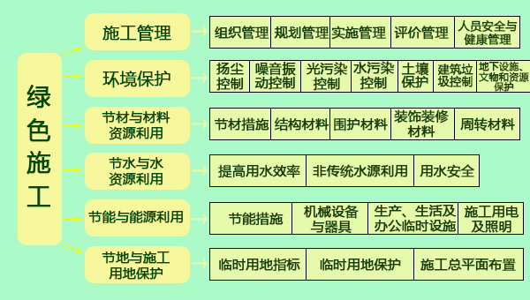

绿色施工管理

绿色施工总体框架
绿色施工总体框架由施工管理、环境保护、节材与材料资源利用、节水与水资源利用、节能与能源利用、节地与施工用地保护六个方面组成，如下图所示。这六个方面涵盖了绿色施工的基本指标，同时包含了施工策划、材料采购、现场施工、工程验收等各阶段的指标的子集。
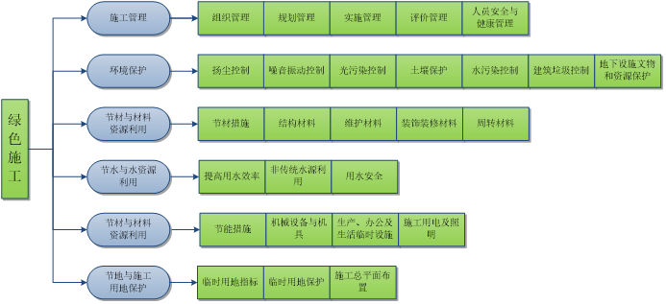
绿色施工总体框架

组织管理

组织机构
成立项目绿色施工管理机构，设立三级管理制度：一级公司技术支持、二级项目统一管理，三级分包具体实施。
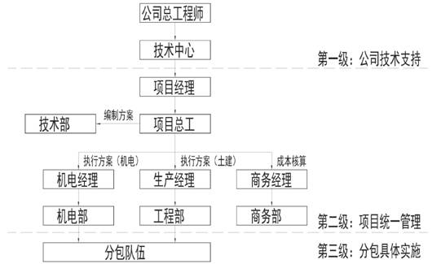
绿色施工管理组织机构
公司技术支持：由公司总工和技术部组成。其主要的职责：策划创建工作计划，下达绿色施工目标，提供必需的资源，协调解决创建过程中的重大问题，指导开发绿色施工创新技术，引进节能产品，项目绿色施工方案的审批，组织对创建活动的阶段评估和考核。
项目统一管理：由项目经理牵头，项目其他管理人员组成。其主要职责：创建计划的组织实施，分解落实项目绿色施工目标，编制绿色施工方案，组织开发绿色施工技术，落实相关人员的岗位职责，制定项目绿色施工制度，保持绿色施工节能降耗设备、实施的完整完好，保证相关记录、台账的及时、真实、完整；进行日常的检查和考核，落实上级布置的相关工作，管理和督促现场作业人员合理使用材料和周转设备，杜绝浪费现象。
分包具体实施：由各个分包劳务队伍组成。其主要的职责：配合项目方案的实施，落实项目制定的各项绿色施工方案，对现场的实际问题提出切实可行意见等。

管理职责
序号 | 岗位/部门 | 管理职责
1 | 项目经理：  吴豪 | 1）贯彻国家及地方环境保护法律、法规、标准及文件规定。  2）负责建立健全项目绿色施工及环境保护管理体系，组织体系运行管理。  3）负责组织制定项目绿色施工及环境保护制度。  4）负责分解环境目标，落实到人，并考核。
2 | 项目工程部:  张林武 | 1）组织生产，遵守环境管理制度，落实环境保护措施，确保实现环境目标。  2）采取节能降耗措施，控制施工综合能耗达到项目策划要求，污染物达标排放。  3）组织环境管理工作信息分析，编制项目的纠正和预防、改进措施，组织修订环境管理制度。
3 | 项目技术部：  陈冠光 | 1）协助项目经理制定绿色施工及环境保护各项规章制度，并监督实施。  2）主持编制项目绿色施工方案、项目环境管理方案、管理规划，落实责任并组织实施；组织项目经理部的环境意识教育和环保措施培训。  3）组织人员进行环境因素辨识，编制重大环境因素清单和环境保护措施，组织环保措施交底并督促措施的落实。  4）参加环保检查和监测，并根据监测结果，确定是否需要采取更为严格的防控措施，确保现场污染排放控制在国家及深圳市有关环保法规的允许范围内。
4 | 项目安全部：  曹小龙 | 1）对项目环境管理负直接领导责任，协助项目经理制定相关环境制度。  2）落实有关环境管理规定，对工人进行环保教育和培训，强化职工环境保护意识。  3）组织现场环境管理的检查和环保监测，出现问题及时处理。  4）协助考核环境目标的实现情况。  5）做好绿色施工的教育、监督、服务、检查工作，完善项目绿色施工制度。

规划管理
（1）环境保护措施，制定环境管理计划及应急救援预案,采取有效措施，降低环境负荷；
（2）节材措施，在保证工程安全与质量的前提下，制定节材措施。如进行施工方案的节材优化，尽量避免工地现场材料浪费，建筑垃圾减量化，尽量利用可循环材料等；
（3）节水措施，根据工程所在地的水资源状况，制定节水措施；
（4）节能措施，进行施工节能策划，确定目标，制定节能措施；
（5）节地与施工用地保护措施，施工总平面布置规划及临时用地节地措施等。
绿色施工规划管理流程图

实施管理
1．大力宣传“绿色施工”，增强全员“绿色施工”的意识，提高全员综合素质，使每个施工者和管理者从自我做起，自觉爱护施工现场的一草一绿，节约用材、用水、用电、用纸，不乱扔废弃物，保持现场环境整洁，实现“绿色施工”。
2．项目编制绿色施工作业指导书、环保教育计划，进行培训，企业总部定期检查、考核培训效果，建立奖罚制，责任到人。其中对可能产生重大环境影响的操作人员除通过作业指导书指导外，还要通过现场实地演习的方式考核，并做详细记录。
3．在施工过程中对整个施工过程实施动态管理，加强对施工策划、施工准备、材料采购、现场施工、工程验收等各阶段的管理和监督。
4．结合工程项目的特点，有针对性地对绿色施工作相应的宣传，通过宣传营造绿色施工的氛围。定期对职工进行绿色施工知识培训，增强职工绿色施工意识。
绿色施工实施管理流程

评价管理
1．根据绿色施工方案的具体内容，结合本工程设计及施工特点，对绿色施工的效果及采用的新技术、新设备、新材料与新工艺，进行自我评估。
2．成立专业绿色施工评估小组，对绿色施工方案、实施过程至项目竣工，进行综合评估。
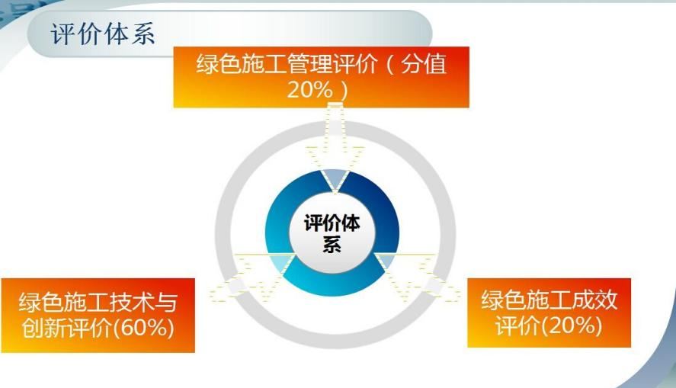

人员安全与健康管理
1．在施工方案中制订施工防尘、防毒、防辐射等职业危害的措施，保障施工人员的长期职业健康。
2．加强“四口五临边”防护，保护作业区域内的人员安全。
3．加强职业健康宣传教育，提高施工现场作业人员的健康、卫生急救和防疫意识，建立安全与健康管理制度，在安全事故和疾病疫情出现时提供及时救助。
4．加强职业健康安全教育，提高现场应急措施的响应能力。
5．提供卫生、健康的工作与生活环境，加强对施工人员的住宿、膳食、饮用水等生活与环境卫生等管理，明显改善施工人员的生活条件

绿色施工管理制度

绿色施工教育制度
项目部将通过对管理人员及施工人员组织各种形式的绿色施工教育活动，使绿色施工意识深入人心，具体如下表所示：
插表 绿色施工教育制度
项目 | 主要内容
1 | 绿色施工教育是为了增强企业职工绿色施工意识，提高素质，确保绿色施工。
2 | 绿色施工教育适用于工程项目所有从事建筑施工的人员。
3 | 项目质量、安全部门负责绿色施工教育培训管理工作。
4 | 项目全体员工必须参加定期或不定期绿色施工教育培训。
5 | 项目负责人、其他管理人员和技术人员每年参加公司组织的培训学习一次，学习时间不少于30学时。
6 | 管理人员培训教育主要内容为国家的安全生产方针、政策、法律、法规、规范、标准和企业规章制度，工地制度、现场环境、工程特点及存在不安全因素等。班组教育培训主要内容：本工程安全操作规程、劳动纪律、事故教训、本班制度等。
7 | 针对绿色施工教育培训必须作出详细记录，定期培训。

材料加工及材料堆场管理制度
插表 材料加工及材料堆场管理管理制度
序号 | 主要内容
1 | 各种成品、半成品、机械设备严格按照施工总平面图堆放，加工车间及堆场见总平面图。
2 | 现场设围墙隔断，堆放管材、杆材、架板、模板等分类堆放。
3 | 钢材按规格分别搁放整齐，并挂设产品标示牌（标示牌内容同上），加工的半成品分门别类的搁置在物架上，现场材料库应设货架。
4 | 现场材料库应设货架，分类摆好，挂设标签、库内整洁行走道路通畅。
5 | 泵送机、钢筋机械操作场、通道口、操作点、进料口以及其他按规定要求达设的防护棚的，必须搭设防护棚。防护棚必须稳固、整洁、每天的机具应清洁干净、做好日常保养、用完清理完毕送回现场材料库房。

清洁施工现场及垃圾处理管理制度
为进一步做好施工现场的安全生产和文明施工工作，保证场容场貌整洁卫生、场地平整、道路畅通、材料堆放有序等，结合本工程实际情况，特定本制度，见下表：
插表 清洁施工现场及垃圾处理管理制度
序号 | 主要内容
1 | 施工作业时不得造成严重环境污染。
2 | 操作人员应做到工完料尽、物尽其用、废料归堆，并清运出场的责任到位工作。
3 | 落地料、碎砖料、废料必须按时清理干净。
4 | 砖块堆放应成垛，在脚手板上堆放不得超过三皮。
5 | 模板、木料不准乱堆、混放、散落或随意作它用。
6 | 零配件、钢扣件等存放集中，不得散乱并有散失。
7 | 每月对检查进行张榜公布。
8 | 每月项目部检查评分一次，对各作业班组进行评分，评选到优良的班组奖励500～1000元，合格的奖励100～400元，不及格的罚款500～1000元。

施工现场门卫管理制度
插表 施工现场门卫管理制度内容
序号 | 主要内容
1 | 上班要佩带袖章，严守岗位，不擅自离岗。
2 | 保持仪容严整，使用文明语言，待人礼貌。
3 | 认真做好出入车辆和来访人员的进出登记。
4 | 没有持证或工作卡的人员，不经允许，不得进入工地。
5 | 所有的材料和机具没有批条，一律不得放行。
6 | 保持清醒头脑，提高安全意识，做好施工现场安全保护工作，防止材料、机具失窃，一旦发现，要及时向领导汇报。
7 | 做好安全值班记录、交接班手续。
8 | 自觉遵守各项规章制度，做遵章守纪的模范带头人。

绿色施工管理办法

组织机构与职责
1、绿色施工管理机构与部门
序号 | 内容
1 | 公司安全生产委员会是公司绿色施工管理的最高决策机构。
2 | 公司分管生产副总经理、总工程师负责审批项目绿色施工方案。
3 | 公司安全生产监督监督部负责公司绿色施工发展规划和年度实施计划的制定、监督管理和组织协调工作。
4 | 公司技术部负责审核项目绿色施工方案、阶段性技术总结与成果申报、发布、推广工作。
5 | 公司物资部负责建立绿色节能材料供应商档案库，积极推广使用绿色节能材料、推广应用节材管理经验。
6 | 公司工程部负责在施工生产组织中贯彻实施绿色施工的技术措施和管理措施，并将绿色施工的新标准、新技术、新成果进行推广应用。
7 | 公司合约部负责核算绿色施工成本、并对“四节一环保”措施进行经济效益分析。
8 | 公司综合部、财务部、办公室等部门做好绿色施工实施、资金审批、成果宣传、验收接待等相关工作。
2、项目经理部的职责
序号 | 内容
1 | 项目成立以项目经理为第一责任人的绿色施工管理小组，生产经理、技术负责人、安全负责人为副组长，项目各部门负责人和分包单位负责人为组员，形成绿色施工管理体系。
2 | 项目经理负责制定绿色施工目标、奖罚制度，并指定绿色施工管理人员和监督人员，负责落实绿色施工专项经费。
3 | 项目安全负责绿色施工的宣传管理，绿色施工的验收接待工作，对全体职工执行绿色施工相关制度情况进行考核、评比。
4 | 项目技术负责人负责制定绿色施工方案，对全体职工进行绿色施工相关知识培训；负责绿色施工新技术、新设备、新材料与新工艺的研究与应用；负责对绿色施工各阶段工作进行总结，推广成功经验。
5 | 生产经理负责对项目管理人员、相关方进行绿色施工技术交底；负责组织落实各项绿色施工措施；组织一线工人参加绿色施工相关活动。
6 | 合同商务负责人负责核算绿色施工成本、“四节措施”经济效益分析。
7 | 项目质量负责人负责对工程绿色节能材料（产品）质量、施工质量进行严格控制；推行国家新的施工工艺和验收标准，加强过程质量控制。
8 | 项目安全负责人负责对现场危险源进行动态识别分析，重点监控重大危险源；贯彻国家及地方的有关工程安全与文明施工规范。
9 | 项目技术部的职责  负责绿色施工的策划、分段总结及改进推广工作；  负责绿色施工示范工程的过程数据分析、处理，提出阶段性分析报告；  负责绿色施工成果的总结与申报。  项目物资部的职责  负责组织材料进场的验收；  负责物资消耗、进出场数据的收集与分析。  项目合约部的职责  负责绿色施工经济效益的分析。  项目品质保障部  负责原材料的取样送检以及结果反馈；  负责施工质量过程的动态监控，施工质量的自查验收；  负责施工质保资料的收集。  项目安全部  负责项目安全生产、文明施工和环境保护工作；  负责项目职业健康安全管理计划、环境管理计划和管理制度并监督实施。  项目综合部  负责项目绿色施工进展、成果等的宣传；  负责绿色施工示范工程的验收接待工作。

绿色施工过程管理
1、绿色施工总体框架由施工管理、环境保护、节材与材料资源利用、节水与水资源利用、节能与能源利用、节地与施工用地保护六个方面组成。
2、绿色施工管理主要包括组织管理、规划管理、实施管理、评价管理和人员安全与健康管理五个方面。
3、组织管理
序号 | 内容
1 | 各单位、项目应建立绿色施工管理体系，制定绿色施工管理责任制度与控制目标，并分解下达到各部门和人员。
2 | 项目经理为项目绿色施工第一责任人，负责绿色施工的组织实施及目标实现，并指定绿色施工管理人员和监督人员。
4、规划管理
序号 | 内容
1 | 项目部要编制绿色施工方案，在施工组织设计中独立成章，并按规定进行审批。
2 | 绿色施工方案应包括以下内容：  环境保护措施，制定环境管理计划及应急救援预案，采取有效措施，降低环境负荷，保护地下设施和文物等资源。  节材措施，在保证工程安全与质量的前提下，制定节材措施。如进行施工方案的节材优化，建筑垃圾减量化，尽量利用可循环材料等。  节水措施，根据工程所在地的水资源状况，制定节水措施。  节能措施，进行施工节能策划，确定目标，制定节能措施。  节地与施工用地保护措施，制定临时用地指标、施工总平面布置规划及临时用地节地措施等。
5、实施管理
项目部应对绿色施工实施动态管理，加强对施工策划、施工准备、材料采购、现场施工、工程验收等各阶段的管理和监督。
项目部应定期对职工进行绿色施工知识培训，增强职工绿色施工意识，营造绿色施工的氛围。
在施工现场的办公区和生活区应设置明显的有节水、节能、节约材料等具体内容的警示标识，并按规定设置安全警示标志。
6、评价管理与验收
项目部应每周对绿色施工实施情况进行检查。
单位、项目部对绿色施工的效果，定期组织评估。
单位在项目主体结构施工完毕，应对项目绿色施工组织验收。
验收表见相关规范、文件。
7、人员安全与健康管理
单位、项目部应制订施工防尘、防毒、防辐射等职业危害的措施，保障施工人员的长期职业健康。
项目部应合理布置施工场地，保护生活及办公区不受施工活动的有害影响。施工现场建立卫生急救、保健防疫制度，在安全事故和疾病疫情出现时提供及时救助。
加强对施工人员的住宿、膳食、饮用水等生活与环境卫生等管理，明显改善施工人员的生活条件。

绿色施工的实施
1、环境保护
序号 | 名称 | 内容
1 | 扬尘控制 | 施工现场主要道路应根据用途进行硬化处理，土方应集中堆放。裸露的场地和集中堆放的土方应采取覆盖或固化等措施。  施工现场材料存放区、加工区及大模板存放场地应平整坚实。  运送土方、垃圾、设备及建筑材料等，不污损场外道路。运输容易散落、飞扬、流漏的物料的车辆，必须采取措施封闭严密，保证车辆清洁。  施工现场大门口应设置洗车槽和冲洗设备，配备保洁人员进行冲洗和清扫。  土方作业阶段，采取洒水、覆盖等措施，达到作业区目测扬尘高度小于1.5m；结构施工、安装装饰装修阶段，作业区目测扬尘高度小于0.5m；施工现场非作业区达到目测无扬尘的要求。  在场界四周隔档高度位置测得的大气总悬浮颗粒物（TSP）月平均浓度与城市背景值的差值不大于0.08mg/m3。  对易产生扬尘的堆放材料应采取覆盖措施，对粉末状材料应封闭存放。  遇有四级以上大风天气，不得进行土方回填、转运以及其他可能产生扬尘污染的施工。  构筑物爆破拆除前，做好扬尘控制计划。可采用清理积尘、淋湿地面、预湿墙体、屋面敷水袋、楼面蓄水、建筑外设高压喷雾状水系统、搭设防尘排栅和直升机投水弹等综合降尘。选择风力小的天气进行爆破作业。  施工现场进行机械剔凿作业时，作业面局部应遮挡、掩盖或采取水淋等降尘措施。  市政道路施工铣刨作业时，应采用冲洗等措施，控制扬尘污染。无机料拌合，应采用预拌进场，碾压过程中要洒水降尘。  施工现场应建立封闭式垃圾站。建筑物内施工垃圾的清运，必须采用相应容器运输，严禁凌空抛掷。
2 | 有害气体排放控制 | 施工现场严禁焚烧各类废弃物。  施工车辆、机械设备的尾气排放应符合国家规定的排放标准。  建筑材料应有合格证明。对含有害物质的材料应进行复检，合格后方可使用。  施工中所使用的阻燃剂、混凝土外加剂氨的释放量应符合国家标准。
3 | 水土污染控制 | 混凝土输送泵及运输车辆清洗处应当设置沉淀池。废水不得直接排入市政污水管网，可经二次沉淀后循环使用或用于洒水降尘。  施工现场存放的油料和化学溶剂等物品应设有专门的库房，地面应做防渗漏处理。废弃的油料和化学溶剂应集中处理，不得随意倾倒。  食堂应设隔油池，并应及时清理。  施工现场设置的临时厕所化粪池应做抗渗处理。  食堂、盥洗室、淋浴间的下水管线应设置过滤网，并应与市政污水管线连接，保证排水畅通。  保护地下水环境。采用隔水性能好的边坡支护技术。在缺水地区或地下水位持续下降的地区，基坑降水尽可能少地抽取地下水；当基坑开挖抽水量大于50万m3时，应进行地下水回灌，并避免地下水被污染。
4 | 噪音与振动控制 | 施工现场应根据国家标准《建筑施工场界环境噪声排放标准》（GB12523-2011）的要求制定降噪措施，并对施工现场场界噪声进行监测和记录，噪声排放不得超过国家标准。  在施工场界对噪音进行实时监测与控制。监测方法执行国家标准《建筑施工场界环境噪声排放标准》（GB12523-2011）  施工场地的强噪声设备宜设置在远离居民区的一侧，可采取对强噪声设备进行封闭等降低噪声措施。  运输材料的车辆进入施工现场，严禁鸣笛。装卸材料应做到轻拿轻放。  减少施工噪声影响，应从噪声传播途径、噪声源入手，减轻噪声对施工场地外的影响。切断施工噪声的传播途径，可以对施工现场采取遮挡、封闭等吸声、隔声措施，从噪声源减少噪声。鼓励采取先进的施工工艺，选用噪声标准较低的施工机械、设备，对机械、设备采取必要的消声、隔振和减振措施，同时做好机械设备日常维护工作。
5 | 光污染控制 | 合理安排作业时间，尽量避免夜间施工。必要时的夜间施工，应合理调整灯光照射方向，在保证现场施工作业面有足够光照的条件下，减少对周围居民生活的干扰。  在高处进行电焊作业时应采取遮挡措施，避免电弧光外泄。
6 | 建筑垃圾控制 | 制定建筑垃圾减量化计划，每万平方米的建筑垃圾不宜超过400吨。  加强建筑垃圾的回收再利用，力争建筑垃圾的再利用和回收率达到30%，建筑物拆除产生的废弃物的再利用和回收率大于40%。对于碎石类、土石方类建筑垃圾，可采用地基填埋、铺路等方式提高再利用率，力争再利用率大于50%。  施工现场生活区设置封闭式垃圾容器，施工场地生活垃圾实行袋装化，及时清运。对建筑垃圾进行分类，并收集到现场封闭式垃圾站，集中运出。
7 | 地下设施、文物和资源保护 | 施工前应调查清楚地下各种设施，做好保护计划，保证施工场地周边的各类管道、管线、建筑物、构筑物的安全运行。  施工过程中一旦发现文物，立即停止施工，保护现场并通报文物部门并协助做好工作。  避让、保护施工场区及周边的古树名木。  逐步开展统计分析施工项目的CO2排放量，以及各种不同植被和树种的CO2固定量的工作。
2、节材与材料资源利用
序号 | 内容
1 | 优化施工方案，选用绿色材料，积极推广新材料、新工艺，促进材料的合理使用，节省实际施工材料消耗量。
2 | 根据施工进度、材料周转时间、库存情况等制定采购计划，并合理确定采购数量，避免采购过多，造成积压或浪费。
3 | 对周转材料进行保养维护，维护其质量状态，延长其使用寿命。按照材料存放要求进行材料装卸和临时保管，避免因现场存放条件不合理而导致浪费。
4 | 依照施工预算，实行限额领料，严格控制材料的消耗。
5 | 施工现场应建立可回收再利用物资清单，制定并实施可回收废料的回收管理办法，提高废料利用率。
6 | 根据场地建设现状调查，对现有的建筑、设施再利用的可能性和经济性进行分析，合理安排工期。利用拟建道路和建筑物，提高资源再利用率。
7 | 临时设施（办公及生活用房、给排水、照明、消防管道及消防设备）应采用可拆卸可循环使用材料，并在相关专项方案中列出回收再利用措施。
8 | 应就地取材，施工现场500公里以内生产的建筑材料用量占建筑材料总重量的70％以上。
3、节水与水资源利用
序号 | 名称 | 内容
1 | 提高用水效率 | 项目部应分别对生活用水与工程用水实行用水计量管理，并建立激励机制。  施工中应采用先进的节水施工工艺。  施工现场喷洒路面、绿化浇灌不宜使用市政自来水。现场用水、养护用水应采取有效节水措施。  现场机具、设备、车辆冲洗用水必须设立循环用水装置。施工现场办公区、生活区的生活用水应采用节水系统和节水器具，提高节水器具配置比率。在水源处应设置明显的节约用水标识。  施工现场应建立可再利用水的收集处理系统，使水资源得到梯级循环利用。
2 | 非传统水源利用 | 施工现场应充分利用雨水资源，保持水体循环，有条件的宜收集屋顶、地面雨水再利用。  施工现场应设置废水回收设施，对废水进行回收后循环利用。  处于基坑降水阶段的工地，宜优先采用地下水作为混凝土用水、养护用水、冲洗用水和部分生活用水。  现场机具、设备、车辆冲洗、喷洒路面、绿化浇灌等用水，优先采用非传统水源，尽量不使用市政自来水。  大型施工现场，尤其是雨量充沛地区的大型施工现场建立雨水收集利用系统，充分收集自然降水用于施工和生活中适宜的部位。  力争施工中非传统水源和循环水的再利用量大于30%。
3 | 用水安全 | 在非传统水源和现场循环再利用水的使用过程中，应制定有效的水质检测与卫生保障措施，确保避免对人体健康、工程质量以及周围环境产生不良影响。
4、节能与能源利用
序号 | 名称 | 内容
1 | 施工现场布置 | 制订节能措施和能耗控制指标，提高能源利用率，对能源消耗量大的工艺必须制定专项降耗措施。  优先使用国家、行业推荐的节能、高效、环保的施工设备和机具，如选用变频技术的节能施工设备等。  施工现场分别设定生产、生活、办公和施工设备的用电控制指标，定期进行计量、核算、对比分析，并有预防与纠正措施。  在施工组织设计中，合理安排施工顺序、工作面，以减少作业区域的机具数量，相邻作业区充分利用共有的机具资源。安排施工工艺时，应优先考虑耗用电能的或其它能耗较少的施工工艺。避免设备额定功率远大于使用功率或超负荷使用设备的现象。  根据当地气候和自然资源条件，充分利用太阳能、地热等可再生能源。
2 | 机械设备与机具 | 应建立机械设备保养、保修、检验制度。开展用电、用油计量，完善设备档案，及时做好维修保养工作，使机械设备保持低耗、高效的状态。  选择功率与负载相匹配的施工机械设备，避免大功率施工机械设备低负载长时间运行。机电安装可采用节电型机械设备，如逆变式电焊机和能耗低、效率高的手持电动工具等，以利节电。机械设备宜使用节能型油料添加剂，在可能的情况下，考虑回收利用，节约油量。  220V／380V单相用电设备接入220／380V三相系统时，宜使用三相平衡。  合理安排工序，提高机械的使用率和满载率，降低设备的单位耗能。  应实行用电计量管理，严格控制施工阶段用电量。
3 | 生产、生活及办公临时设施 | 利用场地自然条件，合理设计生产、生活及办公临时设施的体形、朝向、间距和窗墙面积比，使其获得良好的日照、通风和采光。  临时设施宜采用节能材料，墙体、屋面使用隔热性能好的材料，减少夏天空调设备的使用时间及耗能量。  合理配置采暖、空调、风扇数量，规定使用时间，实行分段分时使用。
4 | 施工用电及照明 | 临时用电优先选用节能电线和节能灯具，临电线路合理设计、布置，临电设备宜采用自动控制装置。采用声控、光控等节能照明灯具。
5、节地与施工用地保护
序号 | 名称 | 内容
1 | 临时用地指标 | 根据施工规模及现场条件等因素合理确定临时设施，如临时加工厂、现场作业棚及材料堆场、办公生活设施等的占地指标。临时设施的占地面积应按用地指标所需的最低面积设计。  要求平面布置合理、紧凑，在满足环境、职业健康与安全及文明施工要求的前提下尽可能减少废弃地和死角，临时设施占地面积有效利用率大于90%。
2 | 临时用地保护 | 应对基坑施工方案进行优化，减少土方开挖和回填量，最大限度地减少对土地的扰动，保护周边自然生态环境。  红线外临时占地应尽量使用荒地、废地，少占用农田和耕地。工程完工后，及时对红线外占地恢复原地形、地貌，使施工活动对周边环境的影响降至最低。  利用和保护施工用地范围内原有绿色植被。
3 | 施工总平面布置 | 施工总平面布置应做到科学、合理，充分利用原有建筑物、构筑物、道路、管线为施工服务。  施工现场、仓库、加工厂、作业棚、材料堆场等布置应尽量靠近已有交通线路或即将修建的正式或临时交通线路，缩短运输距离。  施工现场道路按照永久道路和临时道路相结合的原则布置。施工现场内形成环形通路，减少道路占用土地。  临时设施布置应注意远近结合，努力减少和避免大量临时建筑拆迁和场地搬迁。
6、发展绿色施工的新技术、新设备、新材料与新工艺
序号 | 内容
1 | 施工方案应建立推广、限制、淘汰公布制度和管理办法。发展适合绿色施工的资源利用与环境保护技术，对落后的施工方案进行限制或淘汰，鼓励绿色施工技术的发展，推动绿色施工技术的创新。
2 | 大力发展现场监测技术、低噪音的施工技术、现场环境参数检测技术、自密实混凝土施工技术、清水混凝土施工技术、建筑固体废弃物再生产品在墙体材料中的应用技术、新型模板及脚手架技术的研究与应用。
3 | 加强信息技术应用，如绿色施工的虚拟现实技术、三维建筑模型的工程量自动统计、绿色施工组织设计数据库建立与应用系统、数字化工地、基于电子商务的建筑工程材料、设备与物流管理系统等。通过应用信息技术，进行精密规划、设计、精心建造和优化集成，实现与提高绿色施工的各项指标。

绿色施工控制指标
插表 绿色施工控制指标
序号 | 指标 | 内容
1 | 噪声 | 昼间噪声限值是70dB(A),夜间噪声限值是55dB(A)。
2 | 粉尘 | 作业区目测扬尘高度小于1.5m，不扩散到场区外。在场界四周隔档高度位置测得的大气总悬浮颗粒物（TSP）月平均浓度与城市背景值的差值不大0.08mg/m³
3 | 固体废弃物 | 制定建筑垃圾减量化计划，使每万平方米的建筑垃圾不超过400吨。加强建筑垃圾的回收再利用，使建筑垃圾的再利用和回收率达到40%，建筑物拆除产生的废弃物的再利用和回收率大于40%。对于碎石类、土石方类建筑垃圾，可采用地基填埋、铺路等方式提高再利用率，力争再利用率大于60%。  施工现场生活区设置封闭式垃圾容器，施工场地生活垃圾实行袋装化，及时清运。对建筑垃圾进行分类，并收集到现场封闭式垃圾站，集中运出。
4 | 污水 | 生产及生活污水排放达标，符合《污水综合排放标准》GB8978规定。
5 | 资源 | 控制水电、纸张、材料等资源消耗，施工垃圾分类处理，尽量回收利用。

绿色施工实施管理
通过对项目部管理人员及全体施工人员的教育和培训，增强全体人员的绿色施工意识，加强对绿色建筑的认知，共同实现项目绿色建筑目标。
1、绿色施工培训要求
绿色施工培训要求
序号 | 具体措施
1 | 在项目施工过程中，加大“绿色施工”的教育力度，增强全员“绿色施工”的意识，提高全员综合素质，具体每季度在管理层内部组织开展一次“绿色施工”宣传及总结分析会议，再将会议精神传达到每个施工从业人员，使每个施工者和管理者都能从自身做起，自觉爱护施工现场的一草一木，节约用水、用电、用纸，不乱扔废弃物，保持现场环境整洁，这是实现“绿色施工”的基础。
2 | 施工现场的所有人员（包括各分包单位的从业人员）必须按要求由项目部对其进行绿色施工教育、培训和考核，宣传教育每月组织一次，培训和考核在主体施工阶段为每季度进行一次，装修阶段有新的专业队伍进场均对其进行单独的培训、交底和考核，只有经过教育培训并且通过考核的人员才能上岗。
3 | 按等级、层次和工作性质分别进行教育和培训，管理人员的重点是加强节约成本意识和提高施工管理水平，操作者的重点是加强节约成本意识和培养节约习惯。
4 | 绿色施工讲究施工过程中最大程度地保护自然环境，做到人与自然、人与城市和谐相处，加强施工现场人员安全与健康管理是绿色施工实施的基础。
2、绿色施工宣传和教育形式
序号 | 具体措施
1 | 张挂宣传横幅
2 | 公布项目部绿色施工方案
3 | 张贴绿色施工标语
4 | 设立职工建议箱
5 | 重要部位张贴友情提示，如内部相关楼层、办公室、卫生间、洗手池、食堂等。
6 | 每月组织开展一次以上学习本阶段绿色施工重点工作以及宣传相关法律法规活动，分层次组织管理人员、劳动工人进行学习，使之认识绿色施工责任和义务，增强绿色施工意识。
7 | 对发现浪费现象后进行针对性的教育
3、绿色施工评价管理
序号 | 具体措施
1 | 评价绿色施工整体目标是否能满足业主、项目部、员工、社会、政府的要求。
2 | 分阶段组织专题会议对“四节一环保”的有效性、适应性、适宜性进行评价。
3 | 评价是否需要对“四节一环保”计划做出调整，包括对各项目标指标值的调整，提供制定持续改进措施计划的信息和要求，包括各项措施的先后顺序、时间节点。
4 | 识别以及及时纠正“四节一环保”方案措施的不足之处，必要时包括对项目部组织机构做出调整。
5 | 评价“四节一环保”目标实现情况，在地下室与主体施工阶段、装修工程施工阶段为每个季度评价一次；涉及较小且工期较短（小于一个季度）的专业分项工程，为每分项工程结束前进行评价。
6 | 评估从业人员节约意识的提高情况，在地下室与主体施工阶段、装修工程施工阶段为每个季度评估一次；涉及较小且工期较短（小于一个季度）的专业分项工程，为每分项工程结束前进行评估。
4、加强绿色施工总承包管理
本工程为综合性较强、专业较多的工程，前期主体结构施工时主要针对土建、机电安装、钢构等分包队伍进行绿色施工管理实施，后期装修阶段涉及的专业复杂繁多，如电梯工程、弱电工程、幕墙工程、室内精装修工程、室外工程等，加强对各专业分包绿色施工的总承包管理是项目绿色施工的重点。公司将主要从以下三方面对各专业分包进行绿色施工的考核管理：
项目 | 管理措施
绿色施工计划和制度管理 | 每个分包进场之初即要求各分包单位及时向项目部上报绿色施工管理计划（包括施工计划和进度计划）以及绿色施工管理制度，经总包单位审核后统一上报监理、业主，由总包、监理、业主对分包的绿色施工进行共同监管、考核。
绿色施工实施考核 | 在分项工程的实施过程中，按照各专业分包所报送的分项工程绿色施工实施方案，严格对分项工程进行过程监控，并定期进行考核，考核不达标责令其立即整改并处以违约金直至满足绿色施工方案及《绿色施工评价标准》要求为止。
绿色施工资料管理 | 由我司负责对各个专业分包绿色施工过程资料的正确性、完整性进行全过程监督管理，在分项工程结束后统一上交我司管理，并由我司统一组织绿色施工中期验收与竣工验收。

各施工阶段控制要求
1、施工准备阶段
序号 | 主要内容
1 | 施工单位应根据设计资料、场地条件、周边环境和绿色施工总体要求，明确绿色施工的目标、材料、方法和实施内容，并在图纸会审时提出需要设计单位配合的建议和意见。
2 | 施工单位应编制包含绿色施工管理和技术要求的工程绿色施工组织设计、绿色施工方案或绿色施工专项方案，并经审批通过后实施。
3 | 绿色施工组织设计、绿色施工方案或绿色施工专项方案编制应符合下列规定：  1、应考虑施工现场自然与人文环境特点；  2、应有减少资源浪费和环境污染的措施；  3、应明确绿色施工的组织管理体系、技术要求和措施；  4、应选用先进的产品、技术、设备、施工工艺和方法，利用规划区域内设施；  5、应包含改善作业条件、降低劳动强度、节约人力资源等内容。
4 | 施工单位建立建筑材料数据库，应采用绿色性能相对优良的建筑材料。
5 | 施工单位宜建立施工机械设备数据库。应根据现场和周边环境情况，对施工机械和设备进行节能、减排和降耗指标分析和比较，采用高性能、低噪音和低能耗的机械设备。
6 | 在绿色施工评价前，依据工程项目环境影响因素分析情况，应对绿色施工评价要素中一般项和优选项的条目数进行相应调整，并经工程项目建设和监理方确认后，作为绿色施工的相应评价依据。
2、施工场地
序号 | 主要内容 | 具体措施
1 | 一般规定 | 1、在施工总平面设计时，应对施工场地、环境和条件进行分析，确定具体实施方案。  2、施工总平面布置宜利用场地及周边现有和拟建建筑物、构筑物、道路和管线等。  3、施工前应制定合理的场地使用计划；施工中应减少场地干扰，保护环境。  4、临时设施的占地面积按最低面积指标设计，有效使用临时设施用地。  5、塔吊等垂直运输设施基座宜利用在建工程的结构。
2 | 施工总平面布置 | 1、施工现场平面布置应符合下列原则：  （1）在满足施工需要前提下，应减少施工用地；  （2）应合理布置起重机械和各项施工设施，统筹规划施工道路；  （3）应合理划分施工分区和流水段，减少专业工种之间交叉作业。  2、施工现场平面布置根据施工各阶段的特点和要求，实行动态管理。  3、施工现场生产区、办公区和生活区应实现相对隔离。  4、施工现场作业棚、库房、材料堆场等布置宜靠近交通线路和主要用料部位。  5、施工现场的强噪声机械设备宜远离噪声敏感区。
3 | 场区围护及道路 | 1、施工现场大门、围挡和围墙宜采用可重复利用的材料和部件，并应工具化、标准化。  2、施工现场入口应设置绿色施工制度图牌。  3、施工现场道路布置应遵循永久道路和临时道路相结合的原则。  4、施工现场部分道路的硬化处理可采用可周转使用的材料和构件。  5、施工现场围墙、大门和施工道路周边宜设绿化隔离带。
4 | 临时设施 | 1、临时设施的设计、布置和使用，应采取有效的节能降耗措施，并符合下列规定：  （1）应利用场地自然条件，临时建筑的体形宜规整，应有自然通风和采光，并应满足节能要求；  （2）临时设施宜选用由高效保温、隔热、防火材料制成的复合墙体和屋面，以及密封保温隔热性能好的门窗；  （3）临时设施建设不宜使用一次性墙体材料。  2、办公和生活临时用房应采用可重复利用的房屋。  3、塔楼高层建筑内可设置临时可周转卫生间。  4、施工现场临时防护等设施宜采用周转率高的定性防护材料。
3、主体结构工程
序号 | 主要内容 | 具体措施
1 | 一般规定 | 1、预制叠合板等构件的存放和运输应采取防止变形和损坏的措施；构件的加工和进场顺序应与现场安装顺序一致。  2、主体结构施工应统筹安排垂直和水平运输机械。  3、施工现场采用预拌混凝土和预拌砂浆。
2 | 混凝土结构工程 | 1、钢筋宜采用专用广联达软件优化放样下料，根据优化配料结果合理确定进场钢筋的定尺长度；在满足规范要求的前提下，合理利用短筋。  2、钢筋工程宜采用专业化生产的成型钢筋。钢筋现场加工时，宜采取集中加工方式。  3、进场钢筋原材料和加工半成品应存放有序、标识清晰、储存环境适宜，并应采取防潮、防污染等措施，建立健全保管制度。  4、钢筋加工中使用的冷却液体，应过滤后循环使用，不得随意排放。  5、钢筋加工产生的粉末状废料，应按建筑垃圾及时收集和处理，不得随意掩埋或丢弃。
3 | 模板工程 | 1、应选用木模体系。  2、模板下料准确，减少资源浪费
4 | 混凝土工程 | 1、在混凝土配合比设计时，应减少水泥用量，增加工业废料、矿山废渣的掺量；当混凝土中添加粉煤灰时，宜利用其后期强度。  2、混凝土应采用低噪声振捣设备振捣，也可采取围挡降噪措施；在噪声敏感环境或钢筋密集时，宜采用自密实混凝土。  3、混凝土宜采用塑料薄膜加保温材料覆盖保湿、保温养护；当采用洒水或喷雾养护时，养护用水宜使用回收的雨水；混凝土竖向构件宜采用养护剂进行养护。  4、混凝土浇筑余料应制成小型预制件，或采用其他措施加以利用，不得随意倾倒。  5、清洗泵送设备和管道的污水应经沉淀后回收利用，浆料分离后可作室外道路、地面等垫层的回填材料。
5 | 砌体结构工程 | 1、砌块运输宜采用托板整体包装，现场应减少二次搬运。  2、砌块湿润和砌体养护宜使用检验合格的非自来水水源。  3、砌筑施工时，落地灰应及时清理、收集和再利用。  4、砌块应按砌体图砌筑，现场切割时应采取防尘降噪措施。
4、装饰装修工程
序号 | 主要内容 | 具体措施
1 | 一般规定 | 1、施工前，块材、板材和卷材应进行排版优化设计。  2、门窗、幕墙、块材、板材宜采用工厂化加工。  3、装饰用砂浆采用预拌砂浆，落地灰应回收使用。  4、装饰装修成品、半成品应采取保护措施。  5、材料的包装物应全部分类回收。  6、不得采用沥青类、煤焦油类材料作为室内防腐、防潮处理剂。  7、应制定材料使用的减量计划，材料损耗宜比额定损耗率降低30%。  8、民用建筑工程验收时，必须进行室内环境污染物浓度检测。
2 | 地面工程 | 1、基层粉尘清理应采用吸尘器；没有防潮要求的，可采用洒水降尘措施。  2、基层需要剔凿的，应采用噪声剔凿机具和剔凿方式。  3、湿作业应采用喷洒方式保湿养护。  4、施工现场切割地面块材时，应采取降噪措施；污水集中收集处理。  5、应对地面洞口、管线口进行封堵，墙面应采取防污染措施。  6、地面养护期内不得上人或堆物，对地面养护用水，应采用喷洒方式，严禁养护用水溢流。
3 | 门窗及幕墙工程 | 1、金属门窗应采取成品保护措施。  2、外门窗安装应与外墙面装修同步进行，宜采取遮阳措施。  3、门窗框周围的缝隙填充应采用憎水保温材料。  4、幕墙与主体结构的预埋件应在结构施工时埋设。  5、连接件应采用耐腐蚀材料或采取可靠的防腐措施。  6、硅胶使用应进行相容性和耐候性复试。
4 | 装饰装修工程 | 1、吊顶施工应减少板材、型材的切割。  2、应避免采用温湿度敏感材料进行大面积吊顶施工时。  3、高大空间吊顶施工时，宜采用可移动式操作平台等节能节材设施。
5、机电安装工程
序号 | 主要内容 | 具体措施
1 | 一般规定 | 1、机电安装工程施工应采用工厂化制作，整体化安装的方法。  2、机电安装工程施工前应对通风空调、给排水、强弱电、末端设施布置及装修等进行综合分析，并绘制综合管线图。  3、机电安装工程的临时设施安排应与工程总体部署协调。  4、管线的预埋、预留应与土建及装修工程同步进行，不得临时剔凿。  5、除锈、防腐宜在工厂完成，现场涂装应采用无污染、耐候性好的材料。  6、机电安装工程应采用低能耗的施工机械。
2 | 管道工程 | 1、管道连接宜采用机械连接方式。  2、采暖散热片组装应在工厂完成。  3、设备安装产生的油污应随即清理。  4、管道试验及冲洗用水应有组织排放，处理后重复利用。  5、污水管道、雨水管道试验及冲洗用水宜利用非自来水水源。
3 | 通风工程 | 1、预制风管宜进行工厂化制作。下料时应先大管料，再小管料，先长料，后短料的顺序进行。  2、预制风管安装前应将内壁清扫干净。  3、预制风管连接宜采用机械连接方式。  4、冷媒储存应采用压力密闭容器。
4 | 电气工程 | 1、电线导管暗敷应做到线路最短。  2、应选用节能型电线、电缆和灯具等，并应进行节能测试。  3、预埋管线口应采取临时封堵措施。  4、线路连接宜采用免焊接头和机械压接方式。  5、不间断电源安装应防止电池液泄漏，废旧电池应回收。  6、电气设备的试运行不低于规定时间，且不超过规定时间的1.5倍。

绿色施工“四节一环保”施工措施

绿色施工实施要点

环境保护要点
1、扬尘控制
（1）运送土方、垃圾、设备及建筑材料等，不污损场外道路。运输容易散落、飞扬、流漏的物料的车辆，必须采取措施封闭严密，保证车辆清洁。施工现场出口应设置洗车槽。
（2）土方作业阶段，采取洒水、覆盖等措施，达到作业区目测扬尘高度小于1.5m，不扩散到场区外。
（3）结构施工、安装装饰装修阶段，作业区目测扬尘高度小于0.5m。对易产生扬尘的堆放材料应采取覆盖措施；对粉末状材料应封闭存放；场区内可能引起扬尘的材料及建筑垃圾搬运应有降尘措施，如覆盖、洒水等；浇筑混凝土前清理灰尘和垃圾时尽量使用吸尘器，避免使用吹风器等易产生扬尘的设备；机械剔凿作业时可用局部遮挡、掩盖、水淋等防护措施；高层或多层建筑清理垃圾应搭设封闭性临时专用道或采用容器吊运。
（4）施工现场非作业区达到目测无扬尘的要求。对现场易飞扬物质采取有效措施，如洒水、地面硬化、围档、密网覆盖、封闭等，防止扬尘产生。
（5）构筑物机械拆除前，做好扬尘控制计划。可采取清理积尘、拆除体洒水、设置隔档等措施。
（6）构筑物爆破拆除前，做好扬尘控制计划。可采用清理积尘、淋湿地面、预湿墙体、屋面敷水袋、楼面蓄水、建筑外设高压喷雾状水系统、搭设防尘排栅和直升机投水弹等综合降尘。选择风力小的天气进行爆破作业。
（7）在场界四周隔档高度位置测得的大气总悬浮颗粒物（TSP）月平均浓度与城市背景值的差值不大于0.08mg/m3。
2、噪音与振动控制
（1）现场噪音排放不得超过国家标准《建筑施工场界环境噪声排放标准》（GB12523-2011）的规定。
（2）在施工场界对噪音进行实时监测与控制。监测方法执行国家标准《建筑施工场界环境噪声排放标准》（GB12523-2011）。
（3）使用低噪音、低振动的机具，采取隔音与隔振措施，避免或减少施工噪音和振动。
3、光污染控制
（1）尽量避免或减少施工过程中的光污染。夜间室外照明灯加设灯罩，透光方向集中在施工范围。
（2）电焊作业采取遮挡措施，避免电焊弧光外泄。
4、水污染控制
（1）施工现场污水排放应达到国家标准《污水综合排放标准》的要求。
（2）在施工现场应针对不同的污水，设置相应的处理设施，如沉淀池、隔油池、化粪池等。
（3）污水排放应委托有资质的单位进行废水水质检测，提供相应的污水检测报告。
（4）保护地下水环境。采用隔水性能好的边坡支护技术。在缺水地区或地下水位持续下降的地区，基坑降水尽可能少地抽取地下水；当基坑开挖抽水量大于50万m3时，应进行地下水回灌，并避免地下水被污染。
（5）对于化学品等有毒材料、油料的储存地，应有严格的隔水层设计，做好渗漏液收集和处理。
5、土壤保护
（1）保护地表环境，防止土壤侵蚀、流失。因施工造成的裸土，及时覆盖砂石或种植速生草种，以减少土壤侵蚀；因施工造成容易发生地表径流土壤流失的情况，应采取设置地表排水系统、稳定斜坡、植被覆盖等措施，减少土壤流失。
（2）沉淀池、隔油池、化粪池等不发生堵塞、渗漏、溢出等现象。及时清掏各类池内沉淀物，并委托有资质的单位清运。
（3）对于有毒有害废弃物如电池、墨盒、油漆、涂料等应回收后交有资质的单位处理，不能作为建筑垃圾外运，避免污染土壤和地下水。
（4）施工后应恢复施工活动破坏的植被（一般指临时占地内）。与当地园林、环保部门或当地植物研究机构进行合作，在先前开发地区种植当地或其他合适的植物，以恢复剩余空地地貌或科学绿化，补救施工活动中人为破坏植被和地貌造成的土壤侵蚀。
6、建筑垃圾控制
（1）制定建筑垃圾减量化计划，每万平方米的建筑垃圾不宜超过400吨。
（2）加强建筑垃圾的回收再利用，力争建筑垃圾的再利用和回收率达到30%，建筑物拆除产生的废弃物的再利用和回收率大于40%。对于碎石类、土石方类建筑垃圾，可采用地基填埋、铺路等方式提高再利用率，力争再利用率大于50%。
（3）施工现场生活区设置封闭式垃圾容器，施工场地生活垃圾实行袋装化，及时清运。对建筑垃圾进行分类，并收集到现场封闭式垃圾站，集中运出。
7、地下设施、文物和资源保护
（1）施工前应调查清楚地下各种设施，做好保护计划，保证施工场地周边的各类管道、管线、建筑物、构筑物的安全运行。
（2）施工过程中一旦发现文物，立即停止施工，保护现场并通报文物部门并协助做好工作。
（3）避让、保护施工场区及周边的古树名木。
（4）逐步开展统计分析施工项目的CO2排放量，以及各种不同植被和树种的CO2固定量的工作。

节材与材料资源利用技术要点
1、节材措施
（1）图纸会审时，应审核节材与材料资源利用的相关内容，达到材料损耗率比定额损耗率降低30%。
（2）根据施工进度、库存情况等合理安排材料的采购、进场时间和批次，减少库存。
（3）现场材料堆放有序。储存环境适宜，措施得当。保管制度健全，责任落实。
（4）材料运输工具适宜，装卸方法得当，防止损坏和遗洒。根据现场平面布置情况就近卸载，避免和减少二次搬运。
（5）采取技术和管理措施提高模板、脚手架等的周转次数。
（6）优化安装工程的预留、预埋、管线路径等方案。
（7）应就地取材，施工现场500公里以内生产的建筑材料用量占建筑材料总重量的70％以上。
2、结构材料
（1）推广使用预拌混凝土和商品砂浆。准确计算采购数量、供应频率、施工速度等，在施工过程中动态控制。结构工程使用散装水泥。
（2）推广使用高强钢筋和高性能混凝土，减少资源消耗。
（3）推广钢筋专业化加工和配送。
（4）优化钢筋配料和钢构件下料方案。钢筋制作前应对下料单及样品进行复核，无误后方可批量下料。
（5）采取数字化技术，对大体积混凝土、大跨度结构等专项施工方案进行优化。
3、围护材料
（1）门窗、屋面、外墙等围护结构选用耐候性及耐久性良好的材料，施工确保密封性、防水性和保温隔热性。
（2）门窗采用密封性、保温隔热性能、隔音性能良好的型材和玻璃等材料。
（3）屋面材料、外墙材料具有良好的防水性能和保温隔热性能。
（4）当屋面或墙体等部位采用基层加设保温隔热系统的方式施工时，应选择高效节能、耐久性好的保温隔热材料，以减小保温隔热层的厚度及材料用量。
（5）屋面或墙体等部位的保温隔热系统采用专用的配套材料，以加强各层次之间的粘结或连接强度，确保系统的安全性和耐久性。
（6）根据建筑物的实际特点，优选屋面或外墙的保温隔热材料系统和施工方式，例如保温板粘贴、保温板干挂、聚氨酯硬泡喷涂、保温浆料涂抹等，以保证保温隔热效果，并减少材料浪费。
（7）加强保温隔热系统与围护结构的节点处理，尽量降低热桥效应。针对建筑物的不同部位保温隔热特点，选用不同的保温隔热材料及系统，以做到经济适用。
4、装饰装修材料
（1）贴面类材料在施工前，应进行总体排版策划，减少非整块材的数量。
（2）采用非木质的新材料或人造板材代替木质板材。
（3）防水卷材、壁纸、油漆及各类涂料基层必须符合要求，避免起皮、脱落。各类油漆及粘结剂应随用随开启，不用时及时封闭。
（4）各类预留预埋应与结构施工同步。
（5）木制品及木装饰用料、玻璃等各类板材等宜在工厂采购或定制。
（6）采用自粘类片材，减少现场液态粘结剂的使用量。
5、周转材料
（1）应选用耐用、维护与拆卸方便的周转材料和机具。
（2）优先选用制作、安装、拆除一体化的专业队伍进行模板工程施工。
（3）模板应以节约自然资源为原则，推广使用定型钢模、钢框竹模、竹胶板。
（4）施工前应对模板工程的方案进行优化。多层、高层建筑使用可重复利用的模板体系，模板支撑宜采用工具式支撑。
（5）优化高层建筑的外脚手架方案，采用整体提升、分段悬挑等方案。
（6）推广采用外墙保温板替代混凝土施工模板的技术。
（7）现场办公和生活用房采用周转式活动房。现场围挡应最大限度地利用已有围墙，或采用装配式可重复使用围挡封闭。力争工地临房、临时围挡材料的可重复使用率达到70％。

节水与水资源利用的技术要点
1、提高用水效率
（1）施工中采用先进的节水施工工艺。
（2）施工现场喷洒路面、绿化浇灌不宜使用市政自来水。现场搅拌用水、养护用水应采取有效的节水措施，严禁无措施浇水养护混凝土。
（3）施工现场供水管网应根据用水量设计布置，管径合理、管路简捷，采取有效措施减少管网和用水器具的漏损。
（4）现场机具、设备、车辆冲洗用水必须设立循环用水装置。施工现场办公区、生活区的生活用水采用节水系统和节水器具，提高节水器具配置比率。项目临时用水应使用节水型产品，安装计量装置，采取针对性的节水措施。
（5）施工现场建立可再利用水的收集处理系统，使水资源得到梯级循环利用。
（6）施工现场分别对生活用水与工程用水确定用水定额指标，并分别计量管理。
（7）大型工程的不同单项工程、不同标段、不同分包生活区，凡具备条件的应分别计量用水量。在签订不同标段分包或劳务合同时，将节水定额指标纳入合同条款，进行计量考核。
（8）对混凝土搅拌站点等用水集中的区域和工艺点进行专项计量考核。施工现场建立雨水、中水或可再利用水的搜集利用系统。
2、非传统水源利用
（1）优先采用中水搅拌、中水养护，有条件的地区和工程应收集雨水养护。
（2）处于基坑降水阶段的工地，宜优先采用地下水作为混凝土搅拌用水、养护用水、冲洗用水和部分生活用水。
（3）现场机具、设备、车辆冲洗、喷洒路面、绿化浇灌等用水，优先采用非传统水源，尽量不使用市政自来水。
（4）大型施工现场，尤其是雨量充沛地区的大型施工现场建立雨水收集利用系统，充分收集自然降水用于施工和生活中适宜的部位。
（5）力争施工中非传统水源和循环水的再利用量大于30%。
3、用水安全
在非传统水源和现场循环再利用水的使用过程中，应制定有效的水质检测与卫生保障措施，确保避免对人体健康、工程质量以及周围环境产生不良影响。

节能与能源利用的技术要点
1、节能措施
（1）制订合理施工能耗指标，提高施工能源利用率。
（2）优先使用国家、行业推荐的节能、高效、环保的施工设备和机具，如选用变频技术的节能施工设备等。
（3）施工现场分别设定生产、生活、办公和施工设备的用电控制指标，定期进行计量、核算、对比分析，并有预防与纠正措施。
（4）在施工组织设计中，合理安排施工顺序、工作面，以减少作业区域的机具数量，相邻作业区充分利用共有的机具资源。安排施工工艺时，应优先考虑耗用电能的或其它能耗较少的施工工艺。避免设备额定功率远大于使用功率或超负荷使用设备的现象。
（5）根据当地气候和自然资源条件，充分利用太阳能、地热等可再生能源。
2、机械设备与机具
（1）建立施工机械设备管理制度，开展用电、用油计量，完善设备档案，及时做好维修保养工作，使机械设备保持低耗、高效的状态。
（2）选择功率与负载相匹配的施工机械设备，避免大功率施工机械设备低负载长时间运行。机电安装可采用节电型机械设备，如逆变式电焊机和能耗低、效率高的手持电动工具等，以利节电。机械设备宜使用节能型油料添加剂，在可能的情况下，考虑回收利用，节约油量。
（3）合理安排工序，提高各种机械的使用率和满载率，降低各种设备的单位耗能。
3、生产、生活及办公临时设施
（1）利用场地自然条件，合理设计生产、生活及办公临时设施的体形、朝向、间距和窗墙面积比，使其获得良好的日照、通风和采光。南方地区可根据需要在其外墙窗设遮阳设施。
（2）临时设施宜采用节能材料，墙体、屋面使用隔热性能好的的材料，减少夏天空调设备的使用时间及耗能量。
（3）合理配置采暖、空调、风扇数量，规定使用时间，实行分段分时使用，节约用电。
4、施工用电及照明
（1）临时用电优先选用节能电线和节能灯具，临电线路合理设计、布置，临电设备宜采用自动控制装置。采用声控、光控等节能照明灯具。
（2）照明设计以满足最低照度为原则，照度不应超过最低照度的20％。

地与施工用地保护的技术要点
1、临时用地指标
（1）根据施工规模及现场条件等因素合理确定临时设施，如临时加工厂、现场作业棚及材料堆场、办公生活设施等的占地指标。临时设施的占地面积应按用地指标所需的最低面积设计。
（2）要求平面布置合理、紧凑，在满足环境、职业健康与安全及文明施工要求的前提下尽可能减少废弃地和死角，临时设施占地面积有效利用率大于90%。
2、临时用地保护
（1）应对深基坑施工方案进行优化，减少土方开挖和回填量，最大限度地减少对土地的扰动，保护周边自然生态环境。
（2）红线外临时占地应尽量使用荒地、废地，少占用农田和耕地。工程完工后，及时对红线外占地恢复原地形、地貌，使施工活动对周边环境的影响降至最低。
（3）利用和保护施工用地范围内原有绿色植被。
3、施工总平面布置
（1）施工总平面布置应做到科学、合理，充分利用原有建筑物、构筑物、道路、管线为施工服务。
（2）施工现场仓库、加工厂、作业棚、材料堆场等布置应尽量靠近已有交通线路或即将修建的正式或临时交通线路，缩短运输距离。
（3）临时办公和生活用房应采用经济、美观、占地面积小、对周边地貌环境影响较小，且适合于施工平面布置动态调整的箱式板房等标准化装配式结构。生活区与生产区应分开布置，并设置标准的分隔设施。
（4）施工现场道路按照永久道路和临时道路相结合的原则布置。施工现场内形成环形通路，减少道路占用土地。
（5）临时设施布置应注意远近结合，努力减少和避免大量临时建筑拆迁和场地搬迁。

绿色施工措施一览

绿色施工技术措施
1、环境保护技术措施
（1）扬尘控制
对于施工现场的各种粉尘、废气、废水、固体废物，根据环境保护和安全生产的法律法规的规定，采取措施进行控制和处理。针对施工工艺设置防尘和防噪音设施，废水沉淀排放措施等，做到不超标，不污染当地环境。
序号 | 内容
1 | 土方运输车辆一律配备3×6m的帆布作为车厢体的封闭措施。
2 | 现场出口大门设置洗车槽并配套设置三级沉淀池对冲洗废水沉淀循环使用。
3 | 现场道路清扫，指派劳务分包每天进行清扫并洒水降尘。
4 | 场区内临时道路限速15公里/小时。
5 | 随主体结构施工进度，在建筑物四周采用密目安全网进行全封闭。
6 | 混凝土流浆、剔凿胀模的混凝土碎渣等建筑垃圾采用袋装密封，防治运输过程中扬尘。
7 | 楼层清扫时，洒水降尘，垃圾袋装运输。
8 | 每班下班前清扫木工房锯末并装袋存放。
9 | 袋装水泥、腻子粉、石膏粉等袋装粉质原材料，在现场设置密闭库房，下车、入库时轻拿轻放，避免扬尘。
10 | 零星使用的砂、碎石等原材堆场，采用废旧密目安全网或混凝土养护棉等覆盖，避免起风扬尘。
11 | 现场筛砂场地采用密目安全网半封闭，尽可能避免起风扬尘。
12 | 石材、釉面砖、广场砖等现场切割加工采用湿作业。
13 | 在现场设置若干垃圾池，为施工废弃物提供存放场所。在废弃物的处理上，根据废弃物的可回收和不可回收种类进行分检，定期派专人对废弃物进行清理和处置，既保持现场的文明施工形象，又不致对周围环境造成污染。
14 | 在场区内设置污水沉淀池和净化设施，供废水处理使用。
15 | 工地门口设置进出汽车清洗槽，避免进出车辆将工地泥土带入街区道路。
16 | 设置现场垃圾集中堆放处，分类处理并进行覆盖，一日一清。
17 | 制定施工现场洒水降尘制度，配备专用洒水设备及指定专人负责，在易产生扬尘的季节，施工场地采取洒水降尘。
18 | 使用商品混凝土和商品砂浆，以减少施工现场粉尘污染源。
19 | 现场尽量组织石材、木制半成品进入现场，实施装配或施工，减少切割石材、木制品加工所造成的粉尘及噪声污染。
20 | 出入口设置车辆清洗设施以及配套的排水设施；所有车辆应当在除泥、冲洗干净后，方可驶出施工工地。
（2）噪音与振动控制
项目部将采取以下防治措施对施工现场的噪声进行控制：
序号 | 内容
1 | 合理安排作息时间，将浇筑混凝土等噪音较大的工作尽量安排在白天施工。
2 | 在底板连续夜间施工期间，采用低噪声的环保型混凝土振动器取代普通振动器，避免因混凝土浇筑给施工周边带来影响。
3 | 在不可避免的连续夜间施工期间，如底板混凝土连续施工期间，向当地环保部门提出申请施工，并将施工起止时段向周边进行告示，尽可能的避免因施工噪声引发投诉。
4 | 现场噪音排放不得超过国家标准《建筑施工场界噪声排放标准》（GB12523-2011）的规定。
5 | 在施工场界对噪音进行实时监测与控制。监测方法执行国家标准《建筑施工场界噪声测量方法》。
6 | 合理选用推土机、挖土机、自卸汽车等内燃机机械，既不超负荷运转又不空转加油，保证机械平稳高效运行。
7 | 现场木工房、安装管道、支架加工房、风管预制车间等全部采用拼装式彩板房封闭，隔墙为岩棉填充料，能够有效降低噪声。
8 | 混凝土浇筑时，禁止震动棒空振、卡钢筋振动或贴模板外侧振动。
9 | 混凝土后浇带、施工缝、结构胀模等剔凿尽量使用人工，减少风镐的使用。
10 | 场区一切车辆禁止鸣笛，装卸材料轻拿轻放。
11 | 教育人员树立防噪扰民意识，禁止构件运输车辆、混凝土罐车高速运行，并禁止鸣笛，材料运输车辆停车卸料时应熄火。
12 | 钢构件运输、装卸、加工防止不必要的噪声产生，严禁敲打钢构件、钢管等。
13 | 选用低噪声或有消声降噪措施的施工机械。对空压机、冲击电钻、电焊机的使用采取降噪措施。电锯切割金属材料时，应在电锯上刷油，且电锯送速不能过快。
14 | 强噪声机械设置封闭式隔音棚，如固定式混凝土输送泵泵房、木工棚和大型空气压缩机等。
15 | 禁止大声喧哗，采取专人专管的原则，根据监视和测量程序对不同的施工阶段对噪声进行监测，及时采取降噪措施。
（3）光污染控制
序号 | 内容
1 | 现场夜间塔吊上的镝灯，用白铁皮制作更小角度的遮光罩，避免强光外泄，同时将透光方向集中在施工范围。局部照明的碘钨灯，在灯架外用白铁皮制作简易灯罩，避免光外泄。
2 | 办公区、生活区夜间路灯全部采用节能灯具，不产生强光。
3 | 现场避雷接地焊接、钢筋搭接焊等使用电焊位置，用专用遮光布四面遮挡，同时在下部设置焊花簸箕，避免强光外泄。
4 | 现场设置专门的焊接加工车间，对马櫈、预埋件、吊笼、推车等构件和器具能够集中加工的一律在车间进行焊接，同时对焊接车间采取分隔、遮挡措施，减少光污染。
（4）水污染控制
序号 | 内容
1 | 现场抽取的地下水全部经过三级沉淀池进行沉淀去除泥沙之后，排入市政管道；每个厕所均设置一个化粪池；每个食堂边设置1.5m3的隔油池。化粪池、隔油池每个月请具有专业资质的单位进行一次清掏。
2 | 洗车槽、雨水临时管网与市政管网之间设置三级沉淀池，雨天每3天，晴天每周对沉淀池水质进行简易监测，每月请环保局进行水质检测。
3 | 现场亚硝酸盐防冻剂、设备润滑油均放置在库房专用货架上，避免被雨水冲淋。
4 | 钢筋焊接部位设置遮光棚，防止强光外射对运营区域造成不良影响，遮光棚采用钢管扣件、防火帆布搭设，可拆卸周转使用；
5 | 在工作面设置挡光彩条布遮挡强光。
（5）土壤保护
序号 | 内容
1 | 现场指派专人对化粪池、隔油池、沉淀池进行定期维护，保证畅通。化粪池、隔油池每个月进行清掏；排水沟、沉淀池每周派专人疏通、清理。
2 | 现场设置废旧电池、墨盒、油漆、涂料回收点。当回收达到一定数量时，由专业单位回收处理。
3 | 工程竣工或临建搬迁后，组织专门的劳务队伍破除硬化的临时道路和临建基础，将建筑垃圾外运，原场地交由室外小市政施工装饰小品或绿化。
（6）建筑垃圾控制
序号 | 内容
1 | 加强模板工程的质量控制，避免拼缝过大产生漏浆、加固不牢产生胀模，从而减少固体建筑垃圾的产生。
2 | 提前做好精装修深化设计工作，避免墙体偏位拆除，尽量减少墙、地砖以及吊顶板材非整块的使用。
3 | 二次结构砌块边角料、面砖边角料等固体垃圾，通过现场简易的破碎处理并清除有机质后，用于室外散水、景观小品、道路等基础的换填处理。
4 | 落地灰回收过筛后，用于找平层、地坪施工；灰头用于室外散水、景观小品、道路等基础的换填处理。
5 | 现场0.3×1.0m大小尺寸以上的废模板、长于0.5m的木方，用于之字形爬梯踏步和楼层洞口的硬质防护；小尺寸废模板、木方由专业回收单位回收。
6 | 办公区、生活区及施工现场通道内均按照“可回收”、“不可回收”、“有害物质”三种形式设置密封垃圾桶；场区西北角设置封闭式垃圾站，分为建筑垃圾和生活垃圾两大类分开收集、管理。
7 | 在现场建筑垃圾回收站旁，建简易的固体垃圾加工处理车间，对固体垃圾进行除有机质、破碎处理，然后归堆放置，以备使用。
8 | 加强建筑垃圾的回收再利用，力争建筑垃圾的再利用和回收率达到30%，建筑物拆除产生的废弃物的再利用和回收率大于40%。对于碎石类、土石方类建筑垃圾，可采用地基填埋、铺路等方式提高再利用率，力争再利用率大于50%。
2、节材与材料资源利用技术措施
序号 | 名称 | 内容
1 | 节材措施 | 图纸会审时，应审核节材与材料资源利用的相关内容，达到材料损耗率比定额损耗率降低30%。  根据施工进度、库存情况等合理安排材料的采购、进场时间和批次，减少库存。  现场材料堆放有序。储存环境适宜，措施得当。保管制度健全，责任落实。  材料运输工具适宜，装卸方法得当，防止损坏和遗洒。根据现场平面布置情况就近卸载，避免和减少二次搬运。  采取技术和管理措施提高模板、脚手架等的周转次数。  优化安装工程的预留、预埋、管线路径等方案。  应就地取材，施工现场500公里以内生产的建筑材料用量占建筑材料总重量的70％以上。
2 | 结构材料 | 推广使用预拌混凝土和商品砂浆。准确计算采购数量、供应频率、施工速度等，在施工过程中动态控制。  优化钢筋配料及其下料方案。钢筋制作前应对下料单及样品进行复核，无误后方可批量下料。  采取数字化技术，对大体积混凝土、大跨度结构等专项施工方案进行优化。
3 | 装饰装修材料 | 贴面类材料在施工前，应进行总体排版策划，减少非整块材的数量。  防水卷材、壁纸、油漆及各类涂料基层必须符合要求，避免起皮、脱落。各类油漆及粘结剂应随用随开启，不用时及时封闭。  外檐及各类预留预埋应与结构施工同步。  木制品及木装饰用料、玻璃等各类板材等宜在工厂采购或定制。  采用自粘类片材，减少现场液态粘结剂的使用量。
4 | 周转材料 | 选用耐用、维护与拆卸方便的周转材料和机具。  优先选用制作、安装、拆除一体化的专业队伍进行模板工程施工。  施工前应对模板工程的方案进行优化。本工程使用可重复利用的模板体系，模板支撑宜采用工具式支撑。  现场办公和生活用房采用周转式活动房。现场围挡应最大限度地利用已有围墙，或采用装配式可重复使用围挡封闭。力争工地临房、临时围挡材料的可重复使用率达到70％。
3、节水与水资源利用的技术措施
（1）提高用水效率
施工中采用先进的节水施工工艺。
施工现场喷洒路面、绿化浇灌不宜使用市政自来水。现场用水、养护用水应采取有效的节水措施，严禁无措施浇水养护混凝土。
施工现场供水管网应根据用水量设计布置，管径合理、管路简捷，采取有效措施减少管网和用水器具的漏损。
现场机具、设备、车辆冲洗用水必须设立循环用水装置。施工现场办公区、生活区的生活用水采用节水系统和节水器具，提高节水器具配置比率。项目临时用水应使用节水型产品，安装计量装置，采取针对性的节水措施。
施工现场建立可再利用水的收集处理系统，使水资源得到梯级循环利用。
（2）非传统水源利用
现场机具、设备、车辆冲洗、喷洒路面、绿化浇灌等用水，优先采用非传统水源，尽量不使用市政自来水。
3、用水安全
在非传统水源和现场循环再利用水的使用过程中，应制定有效的水质检测与卫生保障措施，确保避免对人体健康、工程质量以及周围环境产生不良影响。
为了施工用水的可靠性和保障性，使施工生产顺利进行，项目机械工人应组织专门的管理机构加强管理；
对进入施工现场的施工人员进行开源节流教育，阐述节约用水的重要性和必要性，使每位员工对节约能源创造效益有正确的理解和认识；
现场水管的安装维修由专业人员进行，加强巡回检查监护，发现故障及时处理，确保生产、生活用水畅通。
4、节能与能源利用的技术措施
（1）节能措施
制订合理施工能耗指标，提高施工能源利用率。
施工现场分别设定生产、生活、办公和施工设备的用电控制指标，定期进行计量、核算、对比分析，并有预防与纠正措施。
在施工组织设计中，合理安排施工顺序、工作面，以减少作业区域的机具数量，相邻作业区充分利用共有的机具资源。安排施工工艺时，应优先考虑耗用电能的或其它能耗较少的施工工艺。避免设备额定功率远大于使用功率或超负荷使用设备的现象。
（2）机械设备与机具
建立施工机械设备管理制度，开展用电、用油计量，完善设备档案，及时做好维修保养工作，使机械设备保持低耗、高效的状态。
选择功率与负载相匹配的施工机械设备，避免大功率施工机械设备低负载长时间运行。机电安装可采用节电型机械设备，如逆变式电焊机和能耗低、效率高的手持电动工具等，以利节电。机械设备宜使用节能型油料添加剂，在可能的情况下，考虑回收利用，节约油量。
合理安排工序，提高各种机械的使用率和满载率，降低各种设备的单位耗能。
（3）生产、生活及办公临时设施
利用场地自然条件，合理设计生产、生活及办公临时设施的体形、朝向、间距和窗墙面积比，使其获得良好的日照、通风和采光。
临时设施宜采用节能材料，墙体、屋面使用隔热性能好的的材料，减少夏天空调设备的使用时间及耗能量。
合理配置采暖、空调、风扇数量，规定使用时间，实行分段分时使用，节约用电。
（4）施工用电及照明
临时用电优先选用节能电线和节能灯具，临电线路合理设计、布置，临电设备宜采用自动控制装置。采用声控、光控等节能照明灯具。
照明设计以满足最低照度为原则，照度不应超过最低照度的20%。
5、节地与施工用地保护的技术措施
（1）临时用地指标
根据施工规模及现场条件等因素合理确定临时设施，如临时加工厂、现场作业棚及材料堆场、办公生活设施等的占地指标。
要求平面布置合理、紧凑，在满足环境、职业健康与安全及文明施工要求的前提下尽可能减少废弃地和死角。
（2）临时用地保护
应对基坑施工方案进行优化，减少土方开挖和回填量，最大限度地减少对土地的扰动，保护周边自然生态环境。
利用和保护施工用地范围内原有绿色植被。
（3）施工总平面布置
施工总平面布置应做到科学、合理，充分利用原有建筑物、构筑物、道路、管线为施工服务。
施工现场仓库、加工作业棚、材料堆场等布置应尽量靠近已有交通线路或即将修建的正式或临时交通线路，缩短运输距离。
临时办公和生活用房应采用经济、美观、占地面积小、对周边地貌环境影响较小，且适合于施工平面布置动态调整的箱式板房等标准化装配式结构。生活区与生产区应分开布置，并设置标准的分隔设施。
施工现场道路按照永久道路和临时道路相结合的原则布置。施工现场内形成环形通路，减少道路占用土地。
临时设施布置应注意远近结合，努力减少和避免大量临时建筑拆迁和场地搬迁。
由于我国“绿色施工”尚处于起步阶段，我们将通过本工程试点和示范，总结经验，寻求“绿色施工”的健康发展之路，促进“绿色施工”的发展。
为了实现项目绿色施工管理目标，确保方案的有效实施，项目在施工过程中将加强监督和管理。
定期组织绿色施工检查，对存在的问题及时落实整改。
定期召开绿色施工会议，对绿色施工工作进行总结、分析和下一步工作的布置，会议可与生产会议、安全会议一同召开，并形成会议纪要。
严格考核、奖罚制度，将绿色施工工作目标指标与个人经济效益挂钩。
安全部实行全过程监控、记录，将各类绿色施工资料以书面记录、照片等形式留存。

绿色施工的实施措施
实施内容 | 实施措施 | 备注
扬尘控制 | 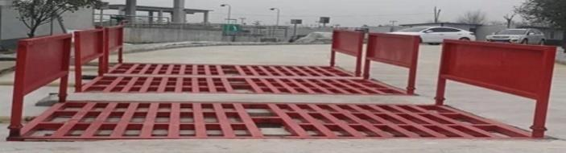 | 场区大门处设置冲洗平台
扬尘控制 | 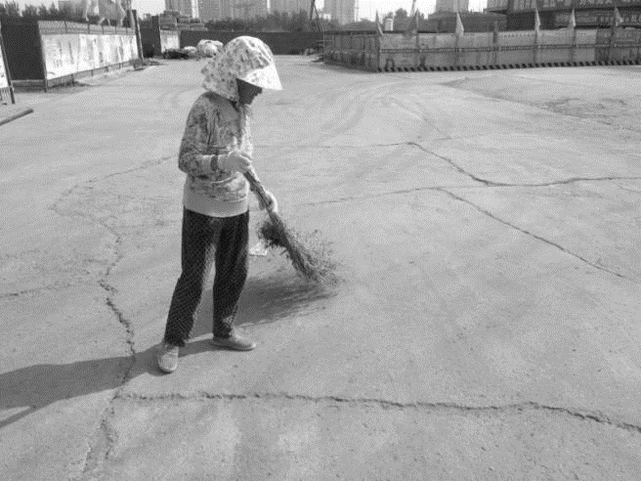 | 安排专人每天清扫道路
噪音控制 | 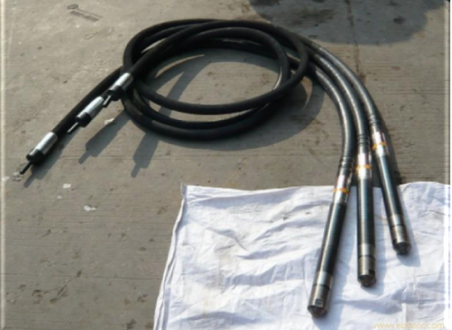 | 低噪音振动棒
噪音控制 | / | 噪音监测并记录
噪音控制 | / | 室外灯塔照明
光污染控制 | / | 室外灯具设置遮光罩
光污染控制 | 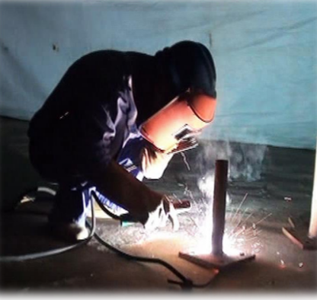 | 电焊施工，四周防火封闭，工人佩戴电焊面罩
光污染控制 | 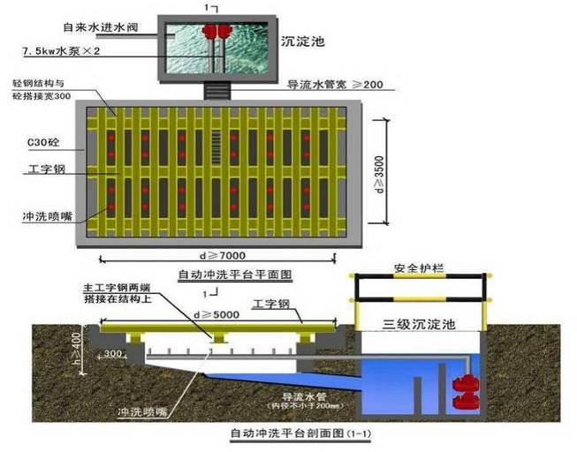 | 工地大门口设置车辆冲洗平台和污水沉淀池
水污染控制 | 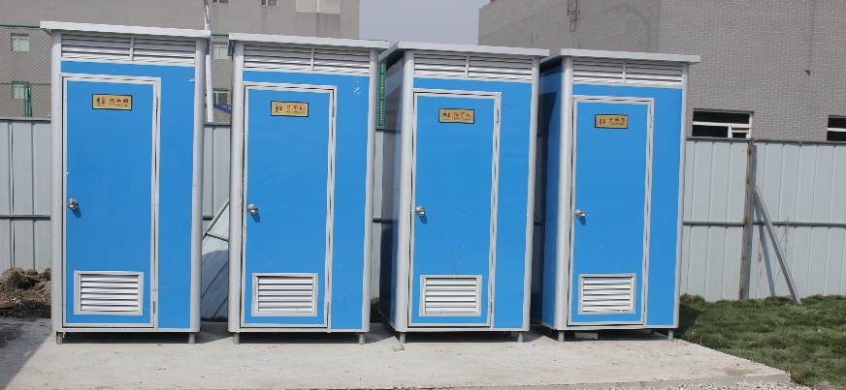 | 移动环保厕所
水污染控制 | 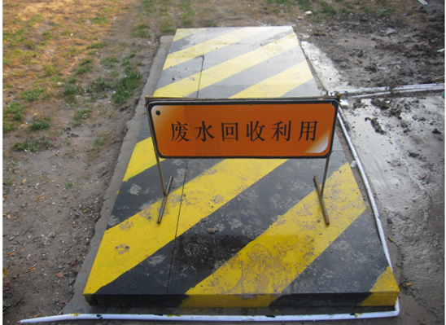 | 现场设置废水回收池
水污染控制 | 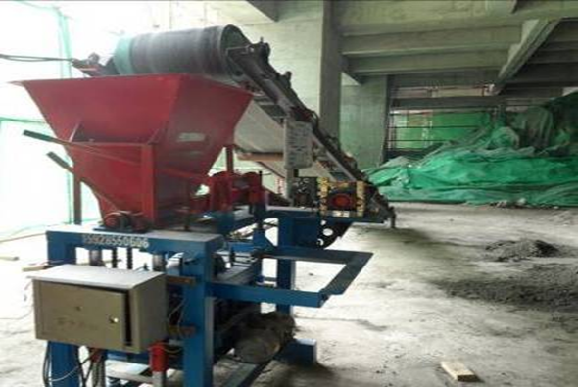 | 混凝土渣、砌块、面砖粉碎处理，处理后采用制砖机自行生产砌块
建筑垃圾控制 | 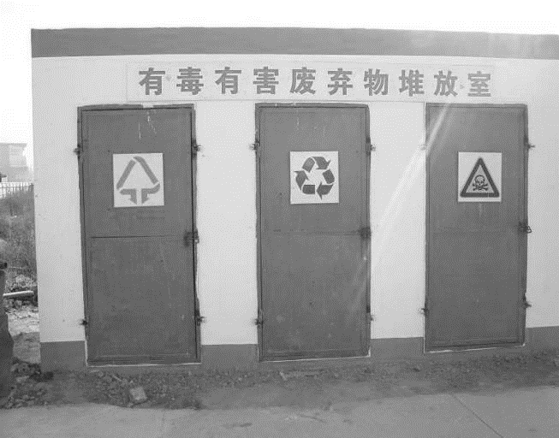 | 远离办公区域，单独存放有毒有害物质
建筑垃圾控制 |  | 废旧模板利用
建筑垃圾控制 | 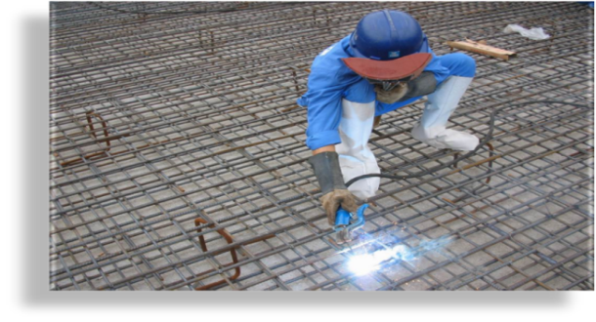 | 工人配备完善的个人劳动防护用品
人员健康 | 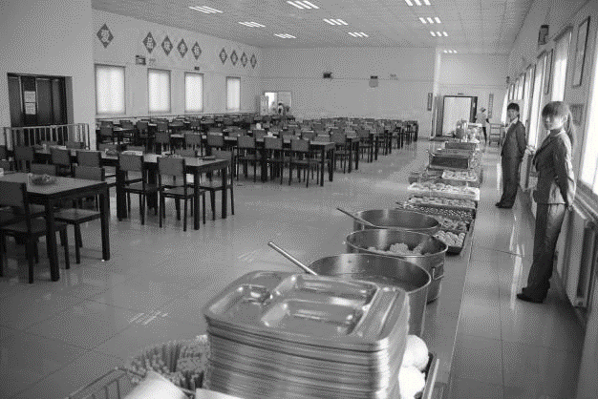 | 干净整洁的食堂
人员健康 | 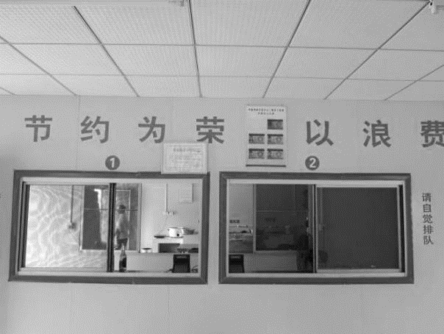 | 食堂卫生许可证及人员健康证上墙
人员健康 | 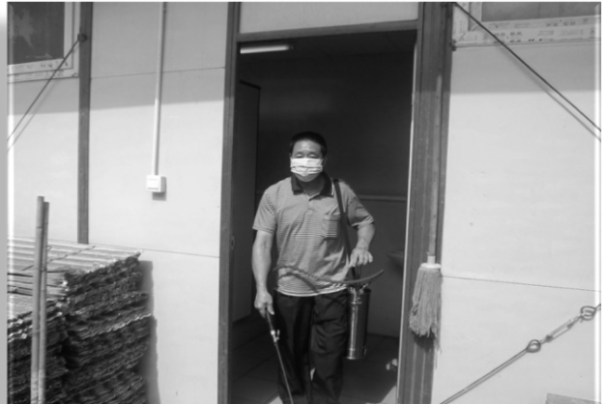 | 厕所、卫生设施定期消毒
结构材料资源利用 | 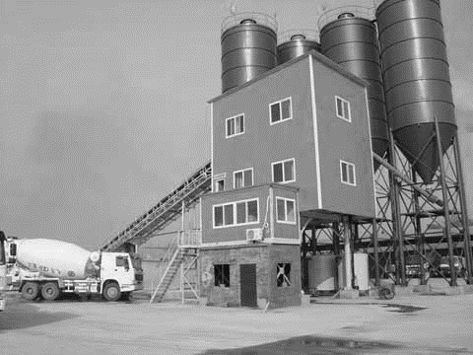 | 采用商品混凝土
结构材料资源利用 | 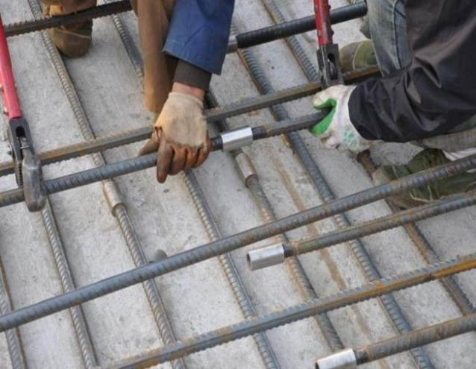 | 采用钢筋直螺纹连接，减少钢筋用量
结构材料资源利用 | 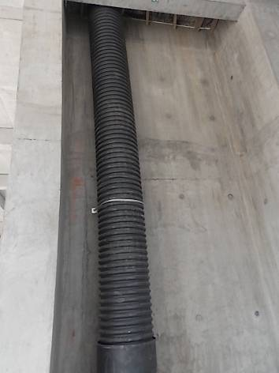 | 混凝土浇筑后用余料回收管回收
结构材料资源利用 |  | 优化钢筋配料方案，严格下料
结构材料资源利用 | 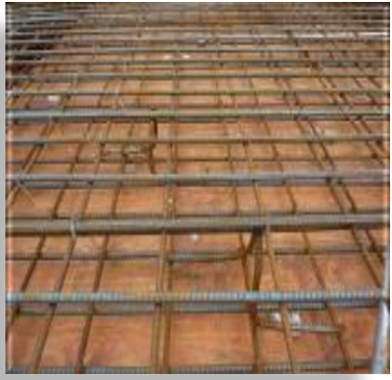 | 废钢筋制作马凳
结构材料资源利用 | 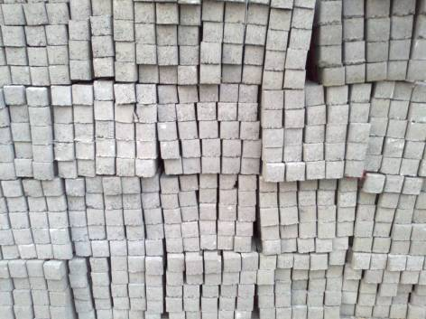 | 混凝土余料制作混凝土内撑
结构材料资源利用 | 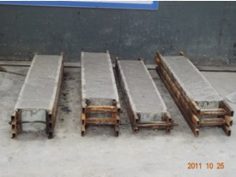 | 混凝土余料制作混凝土过梁
结构材料资源利用 | 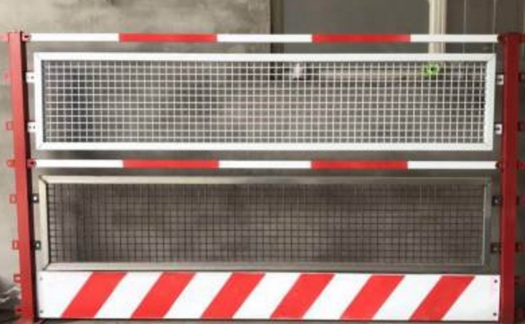 | 定型可周转式安全防护设施
周转材料资源利用 | 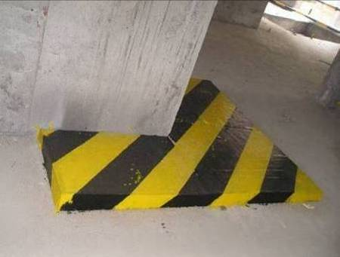 | 利用废模板，封堵预留洞口
资源再生利用 | 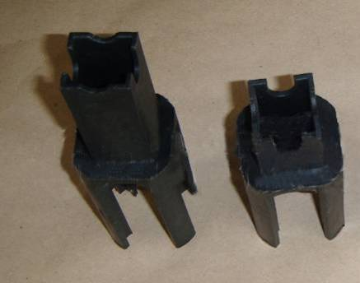 | 使用建筑再生材料制作的塑料马凳
资源再生利用 | 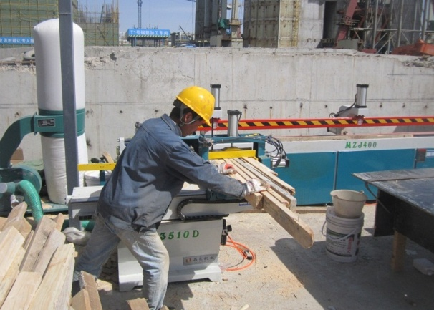 | 废旧木枋回收，拼接处理后再使用
资源再生利用 | 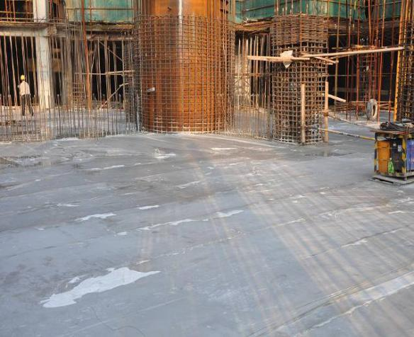 | 水平结构覆盖养护，节省养护用水
节能与能源利用 | 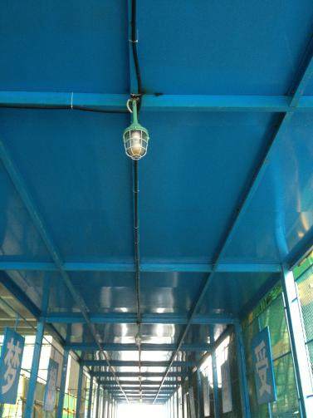 | 现场使用节能灯照明
节能与能源利用 | 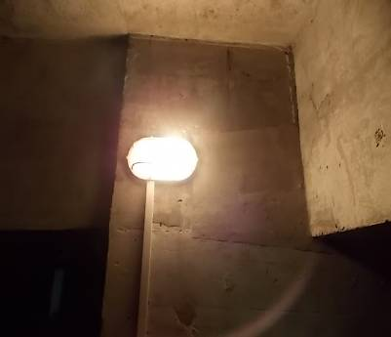 | 地下室及楼梯间采用声控灯照明
节能与能源利用 | 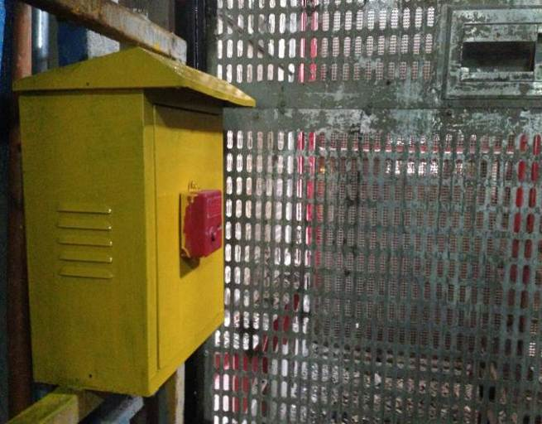 | 电梯安装呼叫装置，杜绝电梯空载运行
节能与能源利用 | 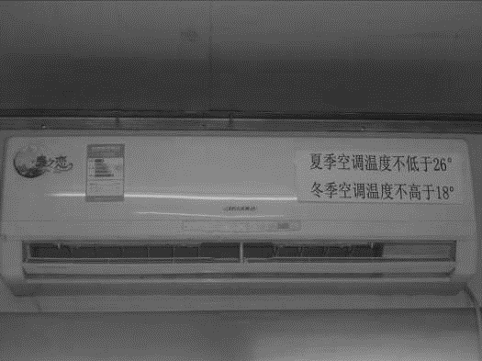 | 使用变频节能型空调、复印机等电器
节能与能源利用 | 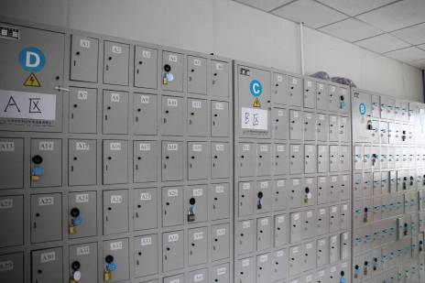 | 生活区低压供电、设置手机充电室
节能与能源利用 | 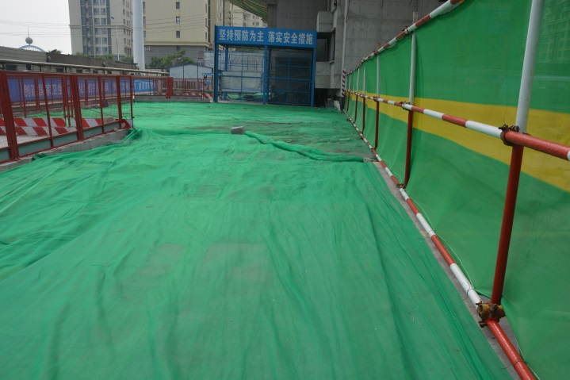 | 节省场地使用，裸露地面覆盖

环境保护

环境保护管理

环境保护目标
环境管理目标与指标
序号 | 重要环境因素 | 目标 | 指标
1 | 粉尘飞扬 | 减少施工现场  粉尘飞扬 | 施工现场道路、加工场硬化率100%  水泥等易飞扬材料入库率100%
1 | 粉尘飞扬 | 减少施工现场  粉尘飞扬 | 粉尘排放浓度≤150mg/m3
2 | 施工噪声 | 确保施工现场场界  噪声排放达标 | 施工内容 | 场界噪声限值(dB)
 |  |  |  | 昼间 | 夜间
2 | 施工噪声 | 确保施工现场场界  噪声排放达标 | 土石方 | ≦75 | ≦55
2 | 施工噪声 | 确保施工现场场界  噪声排放达标 | 结构施工 | ≦70 | ≦55
2 | 施工噪声 | 确保施工现场场界  噪声排放达标 | 装修施工 | ≦65 | ≦55
3 | 废水排放 | 杜绝废水无组织排放 | 废水100%收集
4 | 土石方遗洒 | 杜绝道路遗洒 | 运输车辆覆盖率100%  车辆进出场冲洗率80%
5 | 固体废弃物 | 垃圾严格分类管理  可回收废物及时回收 | 分类管理率100%  有毒害废弃物处置合法率100%
6 | 油品遗洒 | 杜绝油品污染土地 | 遗洒油、废油100%收集处理
7 | 光污染 | 闪光对焊围护施工 | 围护率100%

环境因素辨识
综合考虑本工程影响范围、影响程度、发生频次、社会关注度和法规符合性等方面，确定本工程的环境因素。
环境因素辨识一览表
序号 | 重要环境因素 | 辨识
1 | 粉尘飞扬 | 现场面积大，地面裸露面积大，易产生大量粉尘。
2 | 施工噪声 | 施工人员、机械多，混凝土泵送、管道切割、木工机械、空压机作业频率高，产生的噪声大。
3 | 废水排放 | 施工作业人员多，在施工过程中会产生大量生产及生活废水。
4 | 土石方遗洒 | 在外运过程中遗洒或污染施工道路等。
5 | 固体废弃物 | 1) 建筑垃圾:在施工过程中，产生大量的木方尾料、钢筋头、电焊头，模板、装饰材料的边角料等。  2) 生活垃圾：施工人员多，食品残渣、塑料包装等；  3) 办公垃圾：废弃墨盒、圆珠笔芯、油墨、废弃电池、废弃日光管、复写纸等。
6 | 油品遗洒 | 在机械使用和维护过程中使用油有遗洒可能。
7 | 光污染 | 电焊多，产生光污染。

管理流程
环境保护是绿色施工要点中的重点，源头控制污染固然重要，过程监控减低污染也同样重要，将根据评价出的重要环境因素，采取措施将其对环境的影响降到最小。
在环境保护管理实施期，应先制定环境保护组织管理流程，采用PDCA循环动态控制的原理。对影响环境的因素进行辨识，确定可能发生的因素后，制定措施计划并论证计划的可行性后，开始实施。实施过程中，进行跟踪检查，发现问题及时纠偏。
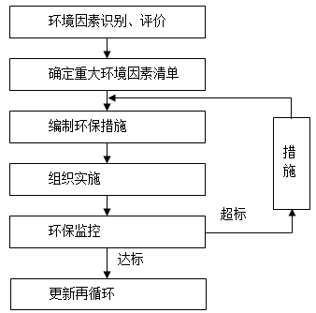
环境保护管理流程

环境保护一般要求
1、控制项
（1）现场施工标牌应包括环境保护内容
现场十牌二图中应包含环保标牌，其中包含绿色施工目标、绿色施工体系、组织结构、职责划分及绿色施工制度等内容。
（2）施工现场应在醒目位置设环境保护标识
在现场钢筋车间、木工车间、临时施工道路、休息室、垃圾桶、洗车池等位置挂设环境保护标识。
（3）现场食堂应有卫生许可证，炊事员应持有效健康证明
措施 现场食堂内醒目位置挂设卫生许可证和炊事员有效健康证（每年复检1次）。
2、一般项
（1）资源保护
①应保护场地四周原有地下水形态，减少抽取地下水
设集水坑、排水沟等措施进行降水和排水，并将水净化用作洗车、防止扬尘等作用。
②危险品、化学品存放处及污物排放应采取隔离措施
a化学品、重金属污染品、污物存放处地面采取C20硬化处理，采用砖砌或者彩钢板隔离，并且远离办公区域25米以上。
b有毒有害物如电池、墨盒、油漆、涂料等需密封保存，并贴上标识，使用完后及时回收并交付有资质的单位处理，不能作为建筑垃圾外运，避免污染土壤和地下水。
（2）人员健康
①施工作业区和生活办公区应分开布置，生活设施应远离有毒有害物质
a施工作业区与生活办公区分开布置，并设置导向牌；采用围挡将施工作业区与生活办公区隔离开。
b对有毒有害物质进行识别，并对有毒有害物质归类存放，贴上标签，生活设施不得与有毒有害物质混放。
②生活区应有专人负责，应有消暑或保暖措施
a制定生活区卫生管理制度，并安排专职人员负责，定期对生活区环境卫生进行检查，并下发整改通知单；
b生活区设置锅炉，提供生活用热水；
c宿舍内安装节能空调消暑、保暖，严寒地区还可以配置电油汀、取暖片等设备；
d生活区每间宿舍发放消暑物品：藿香正气水、清凉油、风油精等；
e生活区板房内加设岩棉保温板。
③现场工人劳动强度和工作时间应符合现行国家标准“体力劳动强度分级”GB3869的有关规定
规定工人作息时间，上午：7:30~11:30，下午：13:30~17:30。
④从事有毒、有害、有刺激性气味和强光、强噪声施工的人员应佩戴与其相应的防护器具
a从事电焊作业的人员，应佩戴电焊防护面罩；
b从事消毒、刺激性气味的人员应佩戴消毒面罩。
⑤深井、密闭环境、防水和室内装修施工应有自然通风或临时通风设施
本工程地下施工面积大，室内装饰装修阶段，可通过上下贯通的预留孔进行通风，同时辅助设计大风扇，确保空气流通。
⑥现场危险设备、地段、有毒物品存放地应配置醒目安全标志，施工应采取有效防毒、防污、防尘、防潮、通风等措施，应加强人员健康管理。
⑦厕所、卫生设施、排水沟及阴暗潮湿地带应定期消毒
a根据平面布置进行厕所、卫生设施、排水沟的整体部署，经沉淀或净化后，排入市政管网或加以利用；
b安排专人每天对厕所、排水沟等进行消毒清理，人员消毒工作时应佩戴防毒面罩。
⑧食堂各类器具应清洁，个人卫生、操作行为应规范
a制定食堂卫生管理制度，配置充足的洗洁精等物品，餐前、餐后清洗各类器具，定期由后勤管理人员检查；
b装修食堂所用建筑材料必须符合环保、消防要求。食堂必须设置独立的制作间、库房和燃气罐存放间，必须设置隔油池，应配备必要的排风设施和消毒设施；必须设置密闭式泔水桶；
c制作间灶台及其周边应贴瓷砖，地面硬化，保持墙面、地面干净，下水管线应与污水管线连接，保证排水通畅。
（3）扬尘控制
①现场应建立洒水清扫制度，配备洒水设备，并应有专人负责
a建立洒水清扫制度，安排专人每天早、中、晚对现场洒水降尘；
b现场利用废弃材料自制便利洒水车；
c在道路周围布设喷雾设备进行道路洒水及除尘。
②对裸露地面、集中堆放的土方应采取抑尘措施
a对裸露地面进行硬化、覆盖碎石、覆盖密目网；
b现场集中堆放的土方，应先初步压实，然后采用塑料布覆盖。
③运送土方、渣土等易产生扬尘的车辆应采取封闭或遮盖措施
a选择有渣土准运证的单位进行合作；
b按照三亚市要求采用新型渣土运输车，做到无污染、可监控。
④现场进出口应设冲洗池和洗湿垫，应保持进出现场车辆清洁
a施工大门口设置洗车槽，配备洗车设备并设置沉淀池；
b施工大门安排专人对车辆进行冲洗，配备高压冲洗枪。
⑤易飞扬和细颗粒建筑材料应封闭存放，余料应及时回收
a现场设置临时仓库（彩钢板房），易飞扬和细颗粒建筑材料归类集中堆放至仓库；
b现场堆放的易飞扬、细颗粒建筑材料等，采用彩条布遮盖；施工后的余料及时回收至指定区域。
⑥易产生扬尘的施工作业应采取遮挡、抑尘措施
a主体施工阶段，随外架设置喷雾降尘管道用于作业面降尘；
b装饰装修阶段采用分离式移动降尘设备；
c木工房等易产生扬尘的部位采用切割粉尘分离吸尘器。
⑦现场使用散装水泥、预拌砂浆应有密闭防尘措施
a严格按照三亚市要求使用的砌筑、墙面、地面砂浆采用散装预拌砂浆；
b对于易产生粉尘的材料采取封闭储存。
（4）废气排放
①进出场车辆及机械设备废气排放应符合国家年检要求
车辆及机械设备应挂年检标识牌，各项检测指标符合国家废气排放要求。
②不应使用煤作为现场生活的燃料
采用煤气、液化气等作为现场生活燃料。
生活区取暖设置专用线路，利用空调或电油汀等节能电取暖器。
③电焊烟气的排放应符合现行国家标准《大气污染综合排放标准》GB16297的规定
焊机进场前进行检验检测，确保满足废气排放标准要求。
项目部配备烟气检测器，并派专人对现场焊机进行定期及突击检查。
④不应在现场燃烧废弃物
现场产生的废弃物分类存放，委托有资质单位进行统一消纳处理；
现场安排保安进行24小时巡逻，严禁在现场燃烧废弃物，违者将按相关规定处理。
（5）建筑垃圾处置
①建筑垃圾应分类收集、集中堆放
设置建筑垃圾堆放点。
按照可回收、不可回收、有毒有害等进行分类堆放。
②废电池、废墨盒等有毒有害的废弃物应封闭回收，不应混放
生活区后勤负责人应注意废电池、废墨盒等有害废弃物的回收且不应和其他东西混放。
③有毒有害废物分类率应达到100%
根据现场材料进场情况进行登记汇总管理，针对产生有毒有害废物的材料进行跟踪管理，并制定相应的分类处理措施；
对现场可能产生的废弃物进行挂牌公示，并设置专用的回收装置，并对施工现场工人及管理人员进行管理，避免有毒有害物质未按要求进行处理。
④垃圾桶应分为可回收利用与不可回收利用两类，应定期清运
将生产垃圾与生活垃圾进行分开处理，进行分类，分为可回收和不可回收两类，并委托垃圾清运单位定期安排专用车辆进行清运。
⑤建筑垃圾回收利用率应达到30%
每月评价表进行打分，自评报告中进行估算，每月建筑垃圾回收利用率应不小于30%。。
桩头破除的混凝土块用于施工道路、车间等的铺设，砌体废料粉碎后用于屋面找平层。
模板角料用于墙柱阴阳角、楼梯等部位的防护模板。
⑥碎石或土方类等应用作地基和路基回填材料
根据现场碎石及土方进行规划，用于肥槽及路基回填。
（6）污水排放
①现场道路和材料堆放场地周边应设排水沟
排水沟尺寸：宽300mm、深300mm，底部填3-5mm石屑，沟内排水坡度3‰。
②工程污水和试验室养护用水应经处理达标后排入市政污水管道
现场设置沉淀池，基坑降水、实验室养护用水必须经过沉淀、净化后方可排向市政管网。
③现场厕所应设置化粪池，化粪池应定期清理
平面布置时统筹考虑化粪池的设置位置，并进行详细计算，做到使用方便，便于处理。
现场厕所按照要求一厕所设置一化粪池，并委托有资质的专业单位每周清理。
④工地厨房应设隔油池，应定期清理。
⑤雨水、污水应分流排放
根据施工阶段对现场进行规划，通过自然找坡及排水沟进行雨水的收集，并经过沉淀等处理，进行绿化灌溉、道路扬尘控制等二次利用。
根据污水种类的不同，对污水进行分类处理，经检验合格后用于绿化灌溉、道路扬尘控制及施工用水。
（7）光污染
①夜间焊接作业时，应采取挡光措施
合理协调各施工工序，一般情况下夜间不采取焊接作业；
夜间电焊作业时采用铁制遮光棚，罩挡光和屏蔽电焊产生的高次谐波。
②工地设置大型照明灯具时，应有防止强光线外泄的措施
现场塔吊等部位悬挂的镝灯等大型照明工具配置微型电脑定时开关；
灯光射向指向现场，有效控制光外泄以及对周围居民生活干扰。
（8）噪音控制
①应采用先进机械、低噪音设备进行施工，机械、设备应定期保养维护
制定机械设备保养维护制度，配备专职维修员定期保养维修，确保机械、设备处于正常工作状态；
选用三年以内性能良好的机械设备。
②产生噪音较大的机械设备，应尽量远离施工现场办公区、生活区和周边住宅区
土方机械等，布置距离办公区、生活区至少30米。
③混凝土输送泵、电锯房等应设有吸声降噪屏或其他降噪措施
混凝土输送泵采取积极隔音和消声措施，隔音棚有4层防护，包括两层5cm的岩棉，一层多层板和龙骨架支起的多层帆布；
设置封闭式木工加工棚（采用彩板房搭设）。
④夜间施工噪声声强值应符合国家有关规定
进行施工安排时，应尽量避免夜间施工；如果必须夜间施工，应适当调整施工顺序或时间安排，夜间进行噪音小的施工作业；
对现场周边进行不间断噪声监测。
⑤吊装作业指挥应使用对讲机传达指令
对现场塔吊、吊车操作人员及指挥人员配备对讲机来传达指令。
（9）施工现场应设置连续、密闭能有效隔绝各类污染的围挡
措施 现场可采用砖砌、装配式围挡或广告牌作为围挡，临街侧设置密目安全网进行隔声。
（10）施工中，开挖土方应合理回填利用
①现场有场地的情况下，基坑开挖土方考虑现场堆放，后期土方回填使用现场堆土；
②现场无场地堆放土方时，考虑场外制定场地卸土。如附近有其他公司正在土方回填施工，应转运至其他工地使用。
4、优选项
（1）施工作业面应设置隔声设施
①模板、木枋加工车间采用封闭式板房；
②钢筋加工车间周边设置可移动隔音屏；
③施工作业面安全网采用密目安全网。
（2）现场应设噪音监测点，并应实施动态监测
①绘制噪音监测点平面布置图，应在主要噪音源设置，如钢筋加工车间、木工加工车间、混凝土输送泵作业点、邻近周边建筑、生活区位置等；
②制定噪音监测方案，明确监测周期及噪音限制值，安排专人定时定点监测并记录；一旦发生噪音超出范围，则应采取措施。
（3）现场应有医务室，人员健康应急预案应完善
①现场设置医务室，配置医务人员（证件齐全）、自动检测设备、药品、急救箱、普通医疗设备等；
②制定人员健康应急预案、应急救援制度，并将应急流程悬挂墙上。
（4）施工应采取基坑封闭降水措施
设集水坑、排水沟等措施进行降水和排水。
（5）建筑垃圾回收利用率应达到50%
①建筑垃圾应分类堆放，在楼层、现场摆放标识牌，对可回收利用的应安排人员清理出来重复使用；如大块旧模板、2m以上木枋等；
②每月记录建筑垃圾回收利用量并计算相应数据。
（6）工程污水应采取去泥沙、除油污、分解有机物、沉淀过滤、酸碱中和等处理方式，实现达标排放。
设置三级沉淀池，经沉淀处理后进行重复利用或排入市政管网。

扬尘控制

工地路面100%硬化
1、施工现场大门内外通道、临时设施室内地面、材料堆放场、钢筋加工场、仓库地面等区域，浇筑厚度20厘米， 强度C15的混凝土进行硬底化，机动车通道的宽度不小于3.5米。
2、工地内采用可重复使用的预制混凝土构件或钢板铺设技术，进行全面硬底化处理。
3、生活服务区范围内，严格按照建筑工地文明施工管理的相关规定，全面采取地面硬化措施，并加强洒水，降低扬尘。
4、行车范围的施工作业面（含天然地基、路基、基坑面、 边坡、施工作业便道等）。施工工地在基坑开挖阶段，施工便道及时铺填碎石、钢板或其它材料，防止扬尘，施工到±0.00时, 施工道路实现硬底化。当施工现场具备条件实行水泥混凝土硬地化条件的，尽量采用地面硬化措施。

工地砂土、物料100%覆盖
1、工程渣土、建筑垃圾应当集中分类堆放，严密覆盖，在施工工地内设置封闭式垃圾站，严禁高空抛洒；非施工作业面的裸露土或临时存放的土堆闲置3个月内的，应该进行覆盖、压 实、洒水等压尘措施。
2、弃土、弃料以及其它建筑垃圾的临时覆盖可用编织布或者密布网。
3、建筑土方开挖后应当尽快回填，不能及时回填的应当釆取覆盖或者固化等措施。
4、对裸露的砂土可采用密布网进行覆盖或料斗封闭。

施工作业100%洒水（拆除工程100%洒水降尘）
1、拆除工程必须采取喷水降尘措施，气象预报风速达到5 级时，应当停止拆除工程施工。渣土要及时清运或者覆盖，在拆 除施工完成之日起3曰内清运完毕，并应遵守拆除工程管理的相 关规定。
2、喷淋系统设置
（1）设置部位：工地围墙上方；在基础施工及土方阶段的基坑 周边；涉及基坑开挖施工的，在每道混凝土支撑上设置喷淋系统；房屋建筑主体阶段的外排栅、爬升脚手架；塔吊等易产生扬 尘的部位应设置喷淋系统；施工现场主要道路等部位或者施工作业阶段应当采取喷雾、喷淋或者洒水等扬尘污染防治措施。
（2）喷淋系统设置要求：有土方作业的基坑布设间距1.5米， 喷头大小4厘米，布设范围围绕基坑一圈；有外排栅结构，喷淋 系统以间距3米，喷头大小4厘米一圈设置，原则第一道设置在 15-20米，然后每隔25米设置一道；工地围墙外围、施工现场主要道路间距3米，喷头大小4厘米一圈设置；其它易产生扬尘的施工作业根据扬尘污染程度设置相应的喷雾设备或者洒水降尘。
（3）开启喷淋系统或者洒水降尘的时间安排。根据施工现场扬尘情况，每天安排洒水不少于4次，洒水沿施工道路进行，早上 7:30-8:00,中午 11: 00-12: 00,下午 14: 30-15: 00 17: 30-18: 00 各一次；扬尘较多、遇重污染天气时以及每年10月至次年2月应安排6次以上；开启喷淋系统按此时间进行，每次持续1小时以 上，对于基坑开挖或者拆除工程等易产生扬尘的作业，必须全时开启喷淋系统和雾炮设备；场内道路车辆流量每30分钟高于4架次的路面，维持整段路面湿润。
（4）责任落实。每天洒水和开启喷淋系统、喷雾设备要安排专人负责，设立专门的登记本，责任人负责登记并签名。

雾炮设备设置
土方阶段在基坑周边按照30-50米间隔 加设雾炮设备1台。扬尘达标要求：土方作业阶段，达到作业区 目测扬尘高度小于1. 5米，不扩散到场区外；结构施工、安装装 饰装修阶段，作业区目测扬尘高度小于0. 5米；施工现场非作业 区达到目测无扬尘的要求。超过此标准的，则安排开启雾炮设备和喷淋系统。

空气质量监测设备
施工现场安装空气质量监测设备，如PM2. 5监测仪, 有条件的可与主管部门监控系统联网，并上传监测数据至市扬尘监管平台。监测设备小时PM10浓度超过200微克/立方米或PM2.5浓度超过1QQ微克/立方米时，应开启雾炮设 备和喷淋系统。

出工地车辆100%冲净车轮车身
1、工地出入口应当安排专人进行车辆清洗和登记，进出工地的运输车辆的轮胎和车身外表应当完全冲洗干净后，方可进出工地。车辆冲洗干净标准：进出工地的运输车辆的轮胎和车身外 表应当完全除泥，确保车辆驶出工地时无尘土飞扬。
建立土方车管理台帐，详细记录车辆证照信息、进出场信息、冲洗情况、密闭情况等。每次车辆清洗要登记进出工地车辆的车牌号码、驾驶员姓名、进出工地时间等信息，车辆冲洗完后 驾驶员和冲洗人要签名。
2、工地在佘泥运输阶段，施工单位要安排配备专职建筑废弃 物运输管理人员，负责检查佘泥装载和“一不准进、三不准出”（“一不准进”是指无《三亚市建筑垃圾准运证》的车辆坚决不准 进入建筑工地；“三不准出”是指超载、无遮盖、未冲洗干净车轮 和车身的车辆，坚决不准驶出工地）等相关制度的落实。
3、运输建筑佘泥的车辆必须采取措施完全封闭严密且平装，保证车辆清洁。土方装载高度不能超过运输车辆侧壁标准高度；车辆钢盖板必须与车底平行，无倾斜角度；车身及车轮无散落土方；车辆洗车后驶出施工现场大门时车身无泥水滴落。

洗车槽设置要求
工地内车辆出入口内侧应当设置用混凝土浇筑的由宽30厘米、深40厘米沟槽围成宽3米、长5米的 矩形洗车场设施；车辆冲洗设施按要求配套排水、泥浆沉淀设施; 现场机具、设备、车辆冲洗用水必须设立循环用水装置，并安排专人管理。

车辆冲洗设施的配备标准
应配备高压冲洗水枪或者安装自动洗车装置；不具备设置洗车设施的市政、管线工程，经所 在工程的监管部门同意后，施工单位应采用移动式冲水设备冲洗 工地车辆，并安排工人保洁。

建筑废弃物装载要求
驶出工地的渣土和粉状物料运输车辆应该平装，不能高于车厢围栏且遮盖率达到100%。施工现 场泥头车或建筑材料（沙、石粉或佘泥）运输车辆，车箱禁止用 帆布或安全网覆盖，一律釆用两旁带自动挡板的车箱，并做到全 密封，防止建筑材料、垃圾和工程渣土飞扬、洒落、泄漏等。

全面安装视频监控设备
工程开工时，项目施工现场出入口须安装视频监控设备，并确保能清晰监控车辆出场冲洗情况及运输车辆车牌号码； 项目土方作业期间，必须在土方作业区域周边安装视频监控设备, 视频监控录像现场存储时间不少于30天。

裸土100%覆盖或绿化
1、施工现场内裸露3个月以上的土地，应当釆取绿化措施裸露3个月以下的土地，应当采取覆盖、压实、洒水等压尘措施。
2、需要堆放3个月以上的渣土、堆土等应覆盖遮阴网，喷水保湿、培育自然植被；或者种植成本不高、覆盖性强、生长较 快的草本植物，实行临时绿化。短期内不能按规划实施的空间规划绿地，可采取生态喷播的办法试行临时绿化。施工工地裸露土 地绿化率不少于95°。
3、对土堆的边缘应适当垒砌砖石加以围挡处理，土堆应全面覆盖遮阴网，经常喷水，防止扬尘。进行草种、花卉播种， 应使植物种子与表层土壤结合密切，然后喷水保湿，勤于养护，直至植物正常生长达到覆盖目的。施工工地堆土场宜设置简易喷灌设施，适时喷水保湿。

噪音与振动控制
1．使用低噪音、低振动的机具，减少施工噪音和振动。
2．严格管理进出施工现场车辆，出入限速5km/h，禁止鸣喇叭。
3．在木工加工棚周围搭设木棚隔音棚，尽量减少噪音；钢筋加工场区，切割机自制遮挡罩。
4．加强计划管理，尽量避免夜间施工，夜间施工控制在22:00以前，如果须要夜间施工，应上报环保部门批准，告示安民，并做好相关的噪音控制措施。
5．实施现场噪音检查，控制噪音。

光污染控制
1．尽量避免或减少施工过程中的光污染。夜间室外照明灯加设灯罩，透光方向集中在施工范围。
2．现场钢筋连接方式尽量采取机械连接，尽量减少焊接量和避免搭接焊。
3．电焊作业采取遮挡措施，避免电焊弧光外泄。
4．设置焊接光棚。钢结构焊接部位设置遮光棚，防止强光外射对工地周围区域造成影响。对于板钢筋的焊接，可以用废旧模板钉维护挡板；对于大钢结构采用钢管扣件、防火帆布搭设，可撤卸循环利用。
5．控制照明光线的角度：工地周遍及塔吊上设置大型罩式灯，随着工地的进度及时调整罩灯的角度，保证强光线不射出工地外。施必要时在工作面设置挡光彩条布或者密目网遮挡强光。

水污染控制
1．施工现场污水排放应达到国家标准《污水综合排放标准》（GB8978-1996）的要求。在施工现场应针对不同的污水，设置相应的处理设施。设置沉淀池、隔油池、化粪池。
2．雨水：雨水经过排水沟汇集，经过处理进入消防水池，增加雨水利用，减少水污染。
3．污水排放：办公区设置水冲式厕所。在厕所附近设置化粪池，污水经过化粪池沉淀后排入市政管道。
4．沉淀池设置：二级沉淀池设置在现场大门处，基坑抽出的水和清洗混凝土搅拌车、泥土车等的污水经过沉淀后，可再利用在现场撒水和混凝土养护等。
5．对于化学品等有毒材料、油料的储存地，应有严格的隔水层设计，做好渗漏液收集和处理。

土壤保护
1．保护地表环境，防止土壤侵蚀、流失。因施工造成的裸土，及时覆盖砂石或种植速生草种，以减少土壤侵蚀；因施工造成容易发生地表径流土壤流失的情况，应采取设置地表排水系统、稳定斜坡、植被覆盖等措施，减少土壤流失。
2．沉淀池、隔油池、化粪池等不发生堵塞、渗漏、溢出等现象。及时清掏各类池内沉淀物。该项目隔油池天天清理，排水沟和沉淀池每月清理两次。
3．对于有毒有害废弃物如电池、墨盒、油漆、涂料等项目部统一回收后交有资质的单位处理，不能作为建筑垃圾外运；废旧电池要回收，在领取新电池时交回旧电池，最后由项目部统一移交公司处理，避免污染土壤和地下水。
4．机械机油处理：在机械的下方铺设苫布，上面铺上一层沙吸油，最后集中找有资质的单位处理。
5．施工后应恢复施工活动破坏的植被。与当地园林、环保部门或当地植物研究机构进行合作，在先前开发地区种植当地或其他合适的植物，以恢复剩余空地地貌或科学绿化，补救施工活动中人为破坏植被和地貌造成的土壤侵蚀。

建筑垃圾控制
1．在主体结构中，着重加强钢筋、模板、混凝土这方面的建筑垃圾控制；二次结构中，着重加强砌块方面的建筑垃圾的控制；对砌体墙的砌块进行二次优化和排版，减少垃圾量；装饰装修阶段，对材料进行优化，减少切割量。
2．施工现场生活区设置封闭式垃圾容器，施工场地生活垃圾实行袋装化，及时清运。对建筑垃圾进行分类，并收集到现场封闭式垃圾站，集中运出。
3．施工现场的固体废弃物对环境产生长期的影响，不宜填埋。运至建筑垃圾消纳中心集中处理，按照可用资源再利用的原则，变废为宝。
4．制定建筑垃圾减量化计划：每万平方米的建筑垃圾不宜超过400吨。
5．加强建筑垃圾的回收再利用，力争建筑垃圾的再利用和回收率达到30%，建筑物拆除产生的废弃物的再利用和回收率大于40%。对于碎石类、土石方类建筑垃圾，采用地基填埋、铺路等方式提高再利用率，力争再利用率大于50%。
6．按照“减量化、资源化和无害化”的原则采取以下措施：
（1）固体废弃物减量化：
通过合理下料技术措施，准确下料，尽量减少建筑垃圾。
实行“工完场清”等管理措施，每个工作在结束该段施工工序时，在递交工序交接单前，负责把自己工序的垃圾清扫干净。充分利用以建筑垃圾废弃物的落地砂浆、混凝土等材料。
提高施工质量标准，减少建筑垃圾的产生，如提高墙、地面的施工平整度，一次性达到找平层的要求，提高模板拼缝的质量，避免或减少漏浆。
尽量采用工厂化生产的建筑构件，减少现场切割。
（2）固体废弃物资源化：
每次浇注完剩余的混凝土用来浇注构造柱、水沟预制盖板和后浇带预制盖板等小构件。
废旧材料的再利用：利用废弃模板来钉做一些维护结构,如遮光棚，隔音板等；利用废弃的钢筋头制作楼板马凳，地锚拉环等。
利用木方、木胶合板来搭设道路边的防护板和后浇带的防护板。
（3）固体废弃物分类处理
垃圾分类处理，可回收材料中的木料、木板由胶合板厂、造纸厂回收再利用。
非存档文件纸张采用双面打印或复印，废弃纸张最终与其他纸制品一同回收再利用。
废旧不可利用钢铁的回收：施工中收集的废钢材，由项目部统一回收再利用。
办公使用可多次灌注的墨盒，不能用的废弃墨盒由制造商回收再利用。

地下设施、文物和资源保护
施工前调查清楚地下各种设施，做好保护计划，保证施工场地周边的各类管道、管线、建筑物、构筑物的安全运行。
施工过程中，如遇古墓文物，应立即通知相关部门，并做好保护措施。

环保监控
本工程安全部负责组织环保监测，必要时邀请当地环保部门到场进行噪声、水质、粉尘监测，并根据监测结果，确定是否需要采取更为严格的防控措施，确保现场污染排放控制在国家及深圳市有关环保法规的允许范围内。
1．噪声监测
根据《建筑施工场界噪声测量方法》，制定工地噪声监测方法。
序号 | 监测项目 | 监测内容
1 | 测试时间 | 结构、装修等主要施工阶段每月进行1次， 测量时间分为昼间及夜间两部分，夜间测量在22时以后进行，在无雨、无雪、风力为5.0米/秒的情况下。
2 | 测试方法 | 在同一测量点，连续测量5-7 个数值，每次读数的间隔时间为5 秒，测量值为5-7 个数的平均值。
3 | 测量布点 | 施工现场对角分成4部分，在工地围墙外1米取4个测量点。
4 | 测量点 | 传声器置于工地围墙外1米，高度为1.2米以上噪声敏感处。
5 | 测试仪器 | 选用AWA5633袖珍型噪声监测仪
6 | 监测记录 | 按附表要求由测试人填写记录。
7 | 测试后处理 | 当测试结果高于规定指标时，则采取更严格的降噪措施。
2．水质监测
在消防水池的施工用水要加强水质的检查力度，确保符合施工用水的要求。
化粪池定期联系排污公司进行外运处理。
沉淀池的污水经沉淀符合要求后，才可排入市政的污水管道。

环境保护措施
1、控制项
（1）现场施工标牌应包括环境保护内容
现场十牌二图中应包含环保标牌，其中包含绿色施工目标、绿色施工体系、组织结构、职责划分及绿色施工制度等内容。
（2）施工现场应在醒目位置设环境保护标识
在现场钢筋车间、木工车间、临时施工道路、休息室、垃圾桶、洗车池等位置挂设环境保护标识。
（3）现场食堂应有卫生许可证，炊事员应持有效健康证明
措施 现场食堂内醒目位置挂设卫生许可证和炊事员有效健康证（每年复检1次）。
2、一般项
（1）资源保护
①应保护场地四周原有地下水形态，减少抽取地下水
设集水坑、排水沟等措施进行降水和排水，并将水净化用作洗车、防止扬尘等作用。
②危险品、化学品存放处及污物排放应采取隔离措施
a化学品、重金属污染品、污物存放处地面采取C20硬化处理，采用砖砌或者彩钢板隔离，并且远离办公区域25米以上。
b有毒有害物如电池、墨盒、油漆、涂料等需密封保存，并贴上标识，使用完后及时回收并交付有资质的单位处理，不能作为建筑垃圾外运，避免污染土壤和地下水。
（2）人员健康
①施工作业区和生活办公区应分开布置，生活设施应远离有毒有害物质
a施工作业区与生活办公区分开布置，并设置导向牌；采用围挡将施工作业区与生活办公区隔离开。
b对有毒有害物质进行识别，并对有毒有害物质归类存放，贴上标签，生活设施不得与有毒有害物质混放。
②生活区应有专人负责，应有消暑或保暖措施
a制定生活区卫生管理制度，并安排专职人员负责，定期对生活区环境卫生进行检查，并下发整改通知单；
b生活区设置锅炉，提供生活用热水；
c宿舍内安装节能空调消暑、保暖，严寒地区还可以配置电油汀、取暖片等设备；
d生活区每间宿舍发放消暑物品：藿香正气水、清凉油、风油精等；
e生活区板房内加设岩棉保温板。
③现场工人劳动强度和工作时间应符合现行国家标准“体力劳动强度分级”GB3869的有关规定
规定工人作息时间，上午：7:30~11:30，下午：13:30~17:30。
④从事有毒、有害、有刺激性气味和强光、强噪声施工的人员应佩戴与其相应的防护器具
a从事电焊作业的人员，应佩戴电焊防护面罩；
b从事消毒、刺激性气味的人员应佩戴消毒面罩。
⑤深井、密闭环境、防水和室内装修施工应有自然通风或临时通风设施
本工程地下施工面积大，室内装饰装修阶段，可通过上下贯通的预留孔进行通风，同时辅助设计大风扇，确保空气流通。
⑥现场危险设备、地段、有毒物品存放地应配置醒目安全标志，施工应采取有效防毒、防污、防尘、防潮、通风等措施，应加强人员健康管理。
⑦厕所、卫生设施、排水沟及阴暗潮湿地带应定期消毒
a根据平面布置进行厕所、卫生设施、排水沟的整体部署，经沉淀或净化后，排入市政管网或加以利用；
b安排专人每天对厕所、排水沟等进行消毒清理，人员消毒工作时应佩戴防毒面罩。
⑧食堂各类器具应清洁，个人卫生、操作行为应规范
a制定食堂卫生管理制度，配置充足的洗洁精等物品，餐前、餐后清洗各类器具，定期由后勤管理人员检查；
b装修食堂所用建筑材料必须符合环保、消防要求。食堂必须设置独立的制作间、库房和燃气罐存放间，必须设置隔油池，应配备必要的排风设施和消毒设施；必须设置密闭式泔水桶；
c制作间灶台及其周边应贴瓷砖，地面硬化，保持墙面、地面干净，下水管线应与污水管线连接，保证排水通畅。
（3）扬尘控制
①现场应建立洒水清扫制度，配备洒水设备，并应有专人负责
a建立洒水清扫制度，安排专人每天早、中、晚对现场洒水降尘；
b现场利用废弃材料自制便利洒水车；
c在道路周围布设喷雾设备进行道路洒水及除尘。
②对裸露地面、集中堆放的土方应采取抑尘措施
a对裸露地面进行硬化、覆盖碎石、覆盖密目网；
b现场集中堆放的土方，应先初步压实，然后采用塑料布覆盖。
③运送土方、渣土等易产生扬尘的车辆应采取封闭或遮盖措施
a选择有渣土准运证的单位进行合作；
b按照三亚市要求采用新型渣土运输车，做到无污染、可监控。
④现场进出口应设冲洗池和洗湿垫，应保持进出现场车辆清洁
a施工大门口设置洗车槽，配备洗车设备并设置沉淀池；
b施工大门安排专人对车辆进行冲洗，配备高压冲洗枪。
⑤易飞扬和细颗粒建筑材料应封闭存放，余料应及时回收
a现场设置临时仓库（彩钢板房），易飞扬和细颗粒建筑材料归类集中堆放至仓库；
b现场堆放的易飞扬、细颗粒建筑材料等，采用彩条布遮盖；施工后的余料及时回收至指定区域。
⑥易产生扬尘的施工作业应采取遮挡、抑尘措施
a主体施工阶段，随外架设置喷雾降尘管道用于作业面降尘；
b装饰装修阶段采用分离式移动降尘设备；
c木工房等易产生扬尘的部位采用切割粉尘分离吸尘器。
⑦现场使用散装水泥、预拌砂浆应有密闭防尘措施
a严格按照三亚市要求使用的砌筑、墙面、地面砂浆采用散装预拌砂浆；
b对于易产生粉尘的材料采取封闭储存。
（4）废气排放
①进出场车辆及机械设备废气排放应符合国家年检要求
车辆及机械设备应挂年检标识牌，各项检测指标符合国家废气排放要求。
②不应使用煤作为现场生活的燃料
采用煤气、液化气等作为现场生活燃料。
生活区取暖设置专用线路，利用空调或电油汀等节能电取暖器。
③电焊烟气的排放应符合现行国家标准《大气污染综合排放标准》GB16297的规定
焊机进场前进行检验检测，确保满足废气排放标准要求。
项目部配备烟气检测器，并派专人对现场焊机进行定期及突击检查。
④不应在现场燃烧废弃物
现场产生的废弃物分类存放，委托有资质单位进行统一消纳处理；
现场安排保安进行24小时巡逻，严禁在现场燃烧废弃物，违者将按相关规定处理。
（5）建筑垃圾处置
①建筑垃圾应分类收集、集中堆放
设置建筑垃圾堆放点。
按照可回收、不可回收、有毒有害等进行分类堆放。
②废电池、废墨盒等有毒有害的废弃物应封闭回收，不应混放
生活区后勤负责人应注意废电池、废墨盒等有害废弃物的回收且不应和其他东西混放。
③有毒有害废物分类率应达到100%
根据现场材料进场情况进行登记汇总管理，针对产生有毒有害废物的材料进行跟踪管理，并制定相应的分类处理措施；
对现场可能产生的废弃物进行挂牌公示，并设置专用的回收装置，并对施工现场工人及管理人员进行管理，避免有毒有害物质未按要求进行处理。
④垃圾桶应分为可回收利用与不可回收利用两类，应定期清运
将生产垃圾与生活垃圾进行分开处理，进行分类，分为可回收和不可回收两类，并委托垃圾清运单位定期安排专用车辆进行清运。
⑤建筑垃圾回收利用率应达到30%
每月评价表进行打分，自评报告中进行估算，每月建筑垃圾回收利用率应不小于30%。。
桩头破除的混凝土块用于施工道路、车间等的铺设，砌体废料粉碎后用于屋面找平层。
模板角料用于墙柱阴阳角、楼梯等部位的防护模板。
⑥碎石或土方类等应用作地基和路基回填材料
根据现场碎石及土方进行规划，用于肥槽及路基回填。
（6）污水排放
①现场道路和材料堆放场地周边应设排水沟
排水沟尺寸：宽300mm、深300mm，底部填3-5mm石屑，沟内排水坡度3‰。
②工程污水和试验室养护用水应经处理达标后排入市政污水管道
现场设置沉淀池，基坑降水、实验室养护用水必须经过沉淀、净化后方可排向市政管网。
③现场厕所应设置化粪池，化粪池应定期清理
平面布置时统筹考虑化粪池的设置位置，并进行详细计算，做到使用方便，便于处理。
现场厕所按照要求一厕所设置一化粪池，并委托有资质的专业单位每周清理。
④工地厨房应设隔油池，应定期清理。
⑤雨水、污水应分流排放
根据施工阶段对现场进行规划，通过自然找坡及排水沟进行雨水的收集，并经过沉淀等处理，进行绿化灌溉、道路扬尘控制等二次利用。
根据污水种类的不同，对污水进行分类处理，经检验合格后用于绿化灌溉、道路扬尘控制及施工用水。
（7）光污染
①夜间焊接作业时，应采取挡光措施
合理协调各施工工序，一般情况下夜间不采取焊接作业；
夜间电焊作业时采用铁制遮光棚，罩挡光和屏蔽电焊产生的高次谐波。
②工地设置大型照明灯具时，应有防止强光线外泄的措施
现场塔吊等部位悬挂的镝灯等大型照明工具配置微型电脑定时开关；
灯光射向指向现场，有效控制光外泄以及对周围居民生活干扰。
（8）噪音控制
①应采用先进机械、低噪音设备进行施工，机械、设备应定期保养维护
制定机械设备保养维护制度，配备专职维修员定期保养维修，确保机械、设备处于正常工作状态；
选用三年以内性能良好的机械设备。
②产生噪音较大的机械设备，应尽量远离施工现场办公区、生活区和周边住宅区
土方机械等，布置距离办公区、生活区至少30米。
③混凝土输送泵、电锯房等应设有吸声降噪屏或其他降噪措施
混凝土输送泵采取积极隔音和消声措施，隔音棚有4层防护，包括两层5cm的岩棉，一层多层板和龙骨架支起的多层帆布；
设置封闭式木工加工棚（采用彩板房搭设）。
④夜间施工噪声声强值应符合国家有关规定
进行施工安排时，应尽量避免夜间施工；如果必须夜间施工，应适当调整施工顺序或时间安排，夜间进行噪音小的施工作业；
对现场周边进行不间断噪声监测。
⑤吊装作业指挥应使用对讲机传达指令
对现场塔吊、吊车操作人员及指挥人员配备对讲机来传达指令。
（9）施工现场应设置连续、密闭能有效隔绝各类污染的围挡
措施 现场可采用砖砌、装配式围挡或广告牌作为围挡，临街侧设置密目安全网进行隔声。
（10）施工中，开挖土方应合理回填利用
①现场有场地的情况下，基坑开挖土方考虑现场堆放，后期土方回填使用现场堆土；
②现场无场地堆放土方时，考虑场外制定场地卸土。如附近有其他公司正在土方回填施工，应转运至其他工地使用。
4、优选项
（1）施工作业面应设置隔声设施
①模板、木枋加工车间采用封闭式板房；
②钢筋加工车间周边设置可移动隔音屏；
③施工作业面安全网采用密目安全网。
（2）现场应设噪音监测点，并应实施动态监测
①绘制噪音监测点平面布置图，应在主要噪音源设置，如钢筋加工车间、木工加工车间、混凝土输送泵作业点、邻近周边建筑、生活区位置等；
②制定噪音监测方案，明确监测周期及噪音限制值，安排专人定时定点监测并记录；一旦发生噪音超出范围，则应采取措施。
（3）现场应有医务室，人员健康应急预案应完善
①现场设置医务室，配置医务人员（证件齐全）、自动检测设备、药品、急救箱、普通医疗设备等；
②制定人员健康应急预案、应急救援制度，并将应急流程悬挂墙上。
（4）施工应采取基坑封闭降水措施
设集水坑、排水沟等措施进行降水和排水。
（5）建筑垃圾回收利用率应达到50%
①建筑垃圾应分类堆放，在楼层、现场摆放标识牌，对可回收利用的应安排人员清理出来重复使用；如大块旧模板、2m以上木枋等；
②每月记录建筑垃圾回收利用量并计算相应数据。
（6）工程污水应采取去泥沙、除油污、分解有机物、沉淀过滤、酸碱中和等处理方式，实现达标排放。
设置三级沉淀池，经沉淀处理后进行重复利用或排入市政管网。

室内环境质量保护
1、室内空气质量控制
序号 | 具体措施
1 | 施工过程中，严禁在施工场地内吸烟。
2 | 在门窗或幕墙安装完毕的室内进行作业时，要求保持通风。
3 | 采用密封容器放置会散发气味或粉尘类材料。
4 | 施工区设置排风扇，阻隔施工区空气进入办公、生活区。隔断潜在的污染物扩散。
5 | 施工现场要求“工完场清”，及时将施工余料清除室外。
6 | 室内施工要不定期进行地面洒水，控制室内扬尘。
2、室内材料及设备管理
序号 | 具体措施
1 | 施工过程中对正在使用的材料进行不定期取样检测，室内使用低挥发性材料。有害材料不得楼层内存放。
2 | 材料优先选用环保单位认证的产品，材料要符合国家、地方标准要求。本工程严禁使用国家或澄迈市建设主管部门限制、禁止使用的建筑材料或制品。
3 | 对工程材料进行严格筛选。室内装修材料进场时，由供货商提供环保检测报告，并进行复试检测，不符合要求的不得投入使用，必须立即退场。
4 | 室内污染物较多，可能被人吸入时，要限制人员进出，并保持自然通风。
5 | 本工程材料均要求是污染物较少的产品。出厂检测报告的散发量指标等性能要求按照标准评价为低挥发性产品。

室外环境保护措施
1、扬尘控制
施工阶段 | 具体措施
地下室施工阶段 | 1、施工现场及周边主要道路采用专人定时喷洒路面，保证道路清洁。  2、确保施工现场材料存放区、加工区及模板存放场地平整硬化。  3、确保施工现场所采用零星水泥采用袋装。主要考虑到砖胎膜砌筑抹灰时所用水泥量，即需即进，尽量减少水泥在场内存放的时间并且须有薄膜、布等覆盖。
地上施工阶段 | 1、施工现场建立封闭垃圾站，供楼层垃圾存放使用，办公区门口设临时的可移动垃圾桶，请场外清洁公司专门负责清理、外运。  2、建筑物内施工垃圾的清运，采用人工清理和吊斗运输，严禁凌空抛投。  3、施工现场大门口设置盆栽，以减少人流集中区域灰尘污染。
装饰装修阶段 | 1、对易产生扬尘的材料采取覆盖措施；对粉末状材料封闭存放；场区内可能引起扬尘的材料及建筑垃圾搬运制定降尘措施。  2、场内易扬尘颗粒建筑材料密闭存放，散状颗粒物材料进场后临时用密目网进行覆盖，控制此类一次进场量，边用边进，减少散发面积，用完后清扫干净。  3、禁止在施工现场焚烧橡胶、塑料、皮革等废弃物品以及其他会产生有毒、有害烟尘和恶臭气体的物质。  4、水泥、砂浆的存放使用专用库房封闭处理，堆放稳定牢固、整齐有序。
2、噪音控制
序号 | 具体措施
1 | 施工现场根据国家标准《建筑施工场界噪声测量方法》和《建筑施工场地噪声限值》的要求制定降噪措施，并对施工现场噪声进行检测和记录，噪声排放禁止超过国家标准。
2 | 运输材料的车辆进入施工现场，严禁鸣笛，装卸材料做到轻拿轻放。
3 | 对施工现场采用密目网进行围挡，作业层全封闭。
4 | 对噪音大的施工机具封闭使用，搭设封闭施工棚，尽量减少噪音。
5 | 加强现场管理，严禁在施工过程中敲击钢管等导致噪声污染周围环境，尽量减少因人为原因引起的噪声污染。
6 | 教育施工人员严格遵守各项规章制度，文明施工，搬运料具如钢管、模板时轻拿轻放，严禁大声喧哗，以减少人为的噪音干扰。
3、光污染控制
序号 | 具体措施
1 | 严格按照夜间现场施工情况启用照明设备，在夜间没有施工作业时，一律关掉探照灯等较大功率照明设备。
2 | 在电焊施工期间，施工时在作业面外围做全封闭隔离，采取隔离罩等措施，防止电焊等产生的弧光防止对周围地区产生影响。
3 | 地上施工阶段，尽量将照明设备设置在室内。
4、水污染控制
序号 | 具体措施
1 | 混凝土输运泵及运输车辆清洗处设置洗车池及沉淀池。
2 | 生活区食堂设隔油池，并及时清理。
3 | 施工现场的油料、稀料、油漆等，必须存放库房内，库房地面必须进行防渗处理，物资存储和使用时，必须防止出现跑、冒、滴、漏现象，避免污染地下水体。
4 | 地上施工阶段时，结合现场实际情况，在楼层内设置临时移动厕所，每三层设置一个，定期清理。
5 | 隔油池设置：生活区食堂洗碗池下方设钢制隔油池，每天清扫、清洗，每周一次清理隔油池，食物残渣桶每天晚间由专门清洁人员收走。
6 | 现场厕所采用水冲式，化粪池经过沉淀后，由有资质的环卫部门对化粪池进行清运。
7 | 现场交通道路和材料堆放场地统一规划排水沟，控制污水流向，设置沉淀池，将污水经沉淀后再排入市政污水管线，严防施工污水直接排入市政污水管线或流出施工区域污染环境。
8 | 清洗机械排出的污水，要有组织地通过现场排水系统，经沉淀后排入市政排水管道。机械润滑油流入专设油池集中处理，不准直接排入下水道，铁屑杂物回收处理。混凝土泵、搅拌车及其他运输车辆出现场需清洗，清洗处设置沉淀池。废水排入沉淀池内，经二次沉淀后，再排入市政污水管线或回收用于洒水降尘。未经处理的泥浆水，严禁直接排入市政排水系统。
9 | 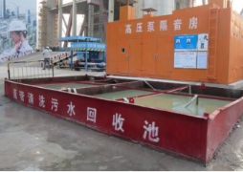  洗污水回收池 | 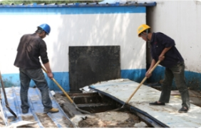  隔油池清理
5、土壤保护
序号 | 具体措施
1 | 办公、生活区临时设施采用二层活动房，减少占地面积。
2 | 所有油品、用油的机械设备下方设置接油盘，防止油品污染土地。
3 | 现场雨水、洗车经沉淀池后排入市政雨水管道，避免水流带走地表土。
4 | 所有隔油池、沉淀池、化粪池等做到不发生堵塞、渗漏、溢出等现象。
5 | 对于有毒有害废弃物如电池、墨盒、油漆、涂料等回收后交有资质的单位处理，不作为建筑垃圾外运，避免污染土壤和地下水。
6 | 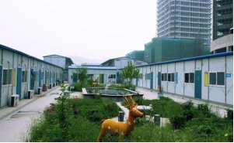  办公生活区场地绿化 | 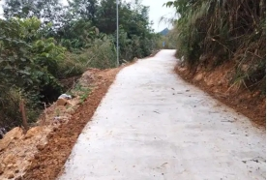  施工现场场地硬化
6、建筑垃圾控制
序号 | 具体措施
1 | 加强建筑垃圾的回收再利用，力争建筑垃圾的再利用和回收率达到30%，建筑物拆除产生的废弃物的再利用和回收率大于40%。
2 | 在施工现场设立分类垃圾回收池，如钢筋废料池、模板木枋废料池等，对无法回收利用的垃圾第一时间清理干净，请专门场外清洁公司负责清理外运。
3 | 施工中减少施工固体废弃物的产生，工程结束后，对施工中产生的固体废弃物全部清除。
4 | 施工现场设置封闭式垃圾站，施工垃圾、生活垃圾分类存放，并按规定及时清运。尤其针对现场工人使用的塑料包装袋、塑料饭盒等集中回收，及时清理。
5 | 建筑垃圾清运应采用可卸式密封垃圾车，确保运输工程无遗撒。

节材与材料资源利用

节材与材料资源利用保证措施
1、制度与指标
项目进场后，根据要求制定《机械使用、检查、维修及保养制度》、《限额领料管理制度》、《废旧物资管理制度》等制度文件，明确相应指标。
（1）分包队伍进场后，在与其签订的合同中明确相应节材指标。
（2）本工程使用的大宗材料，全部实行公司集中采购。公司物资部每年根据各材料供应商在各项目部的考核结果，对其进行综合考评，建立合格供应商花名册，与质量稳定、服务好的供应商建立长期的合作协议。
（3）项目物资计划提报及时、规范、准确，根据项目施工生产进度及时更新，通过总计划、月度计划和日常计划等，层层分解，对材料的进场量进行严格控制。
（4）各类物资均建立电子台帐，每日及时登录，对物资的流向及使用做全称的监控。
（5）现场各种材料均实行限额领料制度，物资进场后，相关专业工长根据计划需求量和现场需用量签领料单领取物资。
2、控制项
（1）应根据就地取材的原则进行材料选择并有实施记录。
①尽量就地取材，选择三亚周边的供应商，我司在三亚地区拥有多家优秀钢材、模板、混凝土等材料供应商。
②确保施工现场500公里以内生产的建筑材料用量占建筑材料总重量的75%以上，施工现场800公里以内生产的建筑材料用量占建筑材料总重量的100%；（项目使用主要材料的产地等资料）。
③做好分包材料的选择，控制确保满足要求，做到就近取材。
（2）应有健全的机械保养、限额领料、建筑垃圾再生利用等制度。
①制定相应的机械保养、限额领料、建筑垃圾再生利用制度，经业主、建立、专业咨询机构审批，并派专人负责。
②做好机械保养、限额领料、建筑垃圾再生利用的监督及记录，并及时上报监理、业主及专业咨询机构。
3、一般项
（1）材料选择应符合规定
①施工应选择绿色、环保材料
a严格按照图纸进行施工，当图纸设计与绿色建筑相关指标冲突时及时向设计及业主进行反馈。
b建立合格的供应商档案库，材料考察做到质量优良、价格合理。
c对分包材料进行严格控制，材料进场必须提供合格有效的检验检测材料，确保满足绿色、环保要求。
②临建设施应采用可拆迁、可回收材料
a临建设施采用轻质、高强、保温隔热、美观耐用的彩钢板活动板房，或采用移动式集装箱。本工程管理人员宿舍及办公室采用移动式集装箱，工人宿舍采用彩钢活动板房。
b在彩钢活动板房和移动式集装箱有效期为10~15年，有效使用期内，进行合理周转。
c部分现场行车道采用装配式道路。
③应利用粉煤灰、矿渣、外加剂等新材料降低混凝土和砂浆中的水泥用量；粉煤灰、矿渣、外加剂等新材料掺量应按供货单位推荐掺量、使用要求、施工条件、原材料等因素通过实验确定。
a与商品混凝土搅拌站及实验室进行协调，合理利用粉煤灰、矿渣、外加剂等。
b根据三亚市相关文件要求，现场全部使用商品砂浆。
c做好商品混凝土及预拌砂浆的过程监控、材料进场记录，并定期上报专业咨询机构。
（2）材料节约
①应采用管件合一的脚手架和支撑体系
a结构施工期间选用轮扣式脚手架支撑体系。
b装饰装修施工阶段采用移动脚手架。
②应采用工具式模板和其他可再生材质模板
方柱采用定型木模
③材料运输方法应科学，降低运输损耗率
a根据现场施工进度，合理组织材料进场，避免材料积压；
b选择合适的材料运输工具、装卸方式，防止损坏和遗洒。根据现场平面布置就近卸载，避免和减少二次搬运；
c现场施工期间，木枋及模板利用塔吊进行调运、混凝土利用输送泵进行泵送，装饰装修阶段使用的材料进行装箱、装袋，避免损坏。
④应优化线材下料方案
a制定详细的钢筋翻样、下料、管线配置方案，在加工过程中严格控制，避免浪费；
b根据结构形式，选用长度合理的对拉螺栓，做到可周转，重复利用；
c对于大直径钢筋采用直螺纹套筒连接，减少搭接量；
d采用专业化、工厂化加工，加工制作前对下料单及样品进行复核。
⑤面材、块材镶贴，应先做到预先排版
施工前，对砌体、贴面材料进行排版，减少整块快块材的切割，提高施工质量，减少材料损耗量。
⑥应因地制宜，采用新技术、新工艺、新设备、新材料
a采用新型模板体系，减少木材的应用。
b采用高性能混凝土，高强钢材。
c采用新型墙体材料，施工便捷、节省能源。
d信息化技术的应用。
⑦应提高模板、脚手架体系的周转率
a使用轮扣脚手架支撑体系。
b竖向结构采用组合木模板，提高周转次数、减少重复配模。
c对于普通模板，根据不同结构及形体编制配模方案和流转图；对于脚手架体系，合理进行外架与楼层防护架间的流转。
（3）资源再生利用
①建筑余料应合理使用
a利用钢筋余料制作养护保护笼、马镫、构造柱、及圈梁钢筋及措施钢筋。
b长度超过1米大直径钢筋余料通过闪光对焊接长，用于施工。
②板材、块材等下脚料和洒落混凝土及砂浆应科学利用
a模板下脚料用于洞口封堵，护角、脚手架垫块及踢脚板。
b洒落的混凝土及砂浆用于制作固定门窗的预制构件、路基回填。
c对短木枋接长。
③临建设施应充分利用市政设施和周边道路
合理利用周边道路、雨水、污水、电力及网络等市政基础设施。
④现场办公用纸应分类摆放，纸张应两面使用，废纸应回收
a有效区分打印纸及复印纸。
b采用无纸化办公，一般资料采取双面打印。
c废纸进行回收。
4)优选项
（1）应编制材料计划，应合理使用材料
①编制项目材料计划、月度材料计划、每周材料计划。
②限额领料，监督材料的使用情况。
（2）应采用建筑配件整体化或建筑构件装配化安装的施工方法
本工程主楼采用部分装配式混凝土结构。
（3）主体结构施工应选择自动提升、顶升模架或工作平台
由于受工程本身限制，仅电梯井采用工具式操作平台。
（4）建筑材料包装物回收率应达100%
建筑材料包装分类回收，区分纸质、木质、塑料等100%回收。
（5）现场应使用预拌砂浆
现场所有砌筑、抹灰、地面砂浆严格按照三亚市要求100%采用散装预拌砂浆。
（6）现场临建设施、安全防护设施应定型化、工具化、标准化
①采用装配式围挡、配电箱、卸料平台、安全通道。
②采用定型化基坑防护栏杆、楼层临边防护栏杆、电梯防护门、施工电梯防护门。
③采用成品钢筋加工棚。

施工材料节约措施
序号 | 具体措施
1 | 根据整体施工进度提前做好材料计划，合理安排材料的采购、进场时间和批次，减少库存，材料堆放整齐，一次到位，减少二次搬运。
2 | 主体结构施工阶段，水电、消防等管道的预留、预埋与结构施工同步，避免后期进行开槽埋设，节约人力物力。
3 | 施工前对管线进行深化设计，优化管线路径，尤其是机电安装和弱电专业。
4 | 材料采购就地取材：除业主指定材料外，选择综合性价比较优的国产材料；外省与本地产的同一类材料，选择综合性价比较优的本地材料，工程材料的选取尽量控制在以项目为中心周围500km范围内。
5 | 建立严格的材料管理制度，按照合格供应商名册进行采购，验收采用材料员、计划申报人、材料使用人三方验收签字模式进行，仓库材料的领用执行限额领料制度。
6 | 现场办公和生活用房采用周转式活动房。现场围挡最大限度地利用已有围墙。力争临房、临时围挡材料的可重复使用率达到70％。
7 | 贴面类块材在施工前，进行总体排版策划，减少非整块材的数量。
8 | 临建门窗采用密封性、保温隔热性能、隔音性能良好的型材和玻璃等材料。屋面材料、外墙材料具有良好的防水性能和保温隔热性能。
9 | 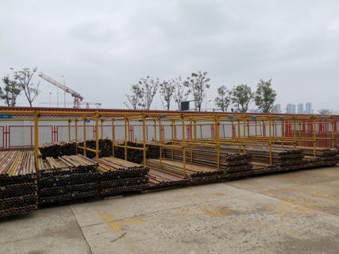  架料堆放 | 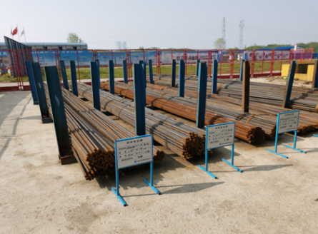  钢筋分类堆放
2、废弃物回收利用
序号 | 具体措施
1 | 施工期间加强落地灰利用，减少建筑垃圾产生，变废为宝。
2 | 加大资源和材料的回收利用、循环利用力度，在施工现场制定废物回收制度，再回收或重复利用废旧材料，减少施工中材料的消耗量。
3 | 废弃钢筋用于制作模板及标高的定位筋、排水沟盖板、预埋件等。
4 | 废弃模板用于制作脚手架踢脚板、洞口防护隔离、排水沟盖板以及制作现场、生活、办公区花坛花圃的栏杆围挡等。
5 | 多余混凝土用于浇筑混凝土预制构件、浇筑临时道路、硬化地坪等。
6 | 办公区、生活区均设置可回收和不可回收垃圾桶，对打印废纸等进行回收二次利用。
7 | 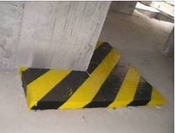  利用废模板洞口封闭 | 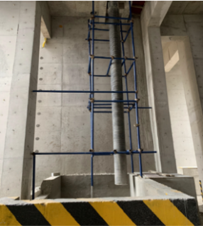  洗泵混凝土余料回收

节水与水资源利用保证措施

节水与水资源利用保证措施
1、制度与指标
（1）签订劳务合同时，将节水节电指标纳入合同条款。
（2）根据用水性质的不同，每月对各类用水进行单独计量、统计。各分区采用计量器具，施工现场3块，办公区、生活区3块。
（3）现场按生活区、生产区分别布置给水系统，生活区用水管PPR热熔连接，主管直径分别为65mm、50mm，支管直径20mm，各支管末端设置半球阀水龙头；生产用水管网PPR热熔连接，各支管末端设置旋转球阀。
（4）砂浆集中搅拌点设置盛水器具，对用施工用水进行定量控制。
（5）现场按照分区计量的原则在生产、生活区分别设置水表，对生产、生活区的用水量分别进行统计分析。
（6）现浇混凝土结构混凝土浇筑完毕后，及时覆盖薄膜进行保湿养护。竖向结构采用涂刷养护液养护。
（7）现场办公生活区均采用节水设备。
（8）设置雨水收集池，将收集的雨水等用于进出场车辆冲洗、浇灌路面及绿化浇灌及卫生间冲洗。
（9）管网及用水器具定期检查，避免渗漏，造成水资源的浪费。
2、控制项
签订标段分包或劳务合同时，应将节水指标纳入合同条款。应有计量考核记录。
3、一般项
（1）节约用水
①根据工程特点，制定用水定额
a根据工程特点及施工手册，制定施工用水定额及生活用水定额。
b本工程施工用水定额低于施工手册10%，生活用水定额低于施工手册15%。
②施工现场供水、排水系统应合理适用
a生活区及施工现场供水系统分开设置。
b排水系统应确保全场无积水，尽量缩短排水管长度，靠近排水口设置。
③施工现场办公区、生活区的生活用水应采用节水器具，节水器具配置率应达100%
a办公区及生活区全部采用节水器具，采用感应供水装置，淋浴间、开水间采用感应装置，节水器具配置率确保100%。
b做好节水器具的指标的对比，确保节水率达到15%。
④施工现场的生活用水与工程用水应分别计量
施工用水及工程用水在支管位置设置水表进行计量，并定期与用水定额进行对照，分析，查漏补缺。
⑤混凝土养护和砂浆搅拌用水应合理，应有节水措施
a混凝土养护利用覆膜养护与喷水养护相结合，竖向结构刷养护液。
b砂浆搅拌用水配备能够量取用量的设备。
⑥管网和用水器具不应有渗漏
（2）水资源利用
①基坑降水应存储使用
a利用基坑降水用于洒水降尘、混凝土养护、车辆冲洗等。
b多余的地下水采取回灌。
②冲洗现场机具、设备、车辆用水，应设立循环用水装置
现场设置两套节水型车辆重新设备，并设置配套沉淀池，沉淀净化完成后循环利用。
4、优选项
（1）现场应建立基坑降水再利用的收集处理系统
①利用基坑降水用于洒水降尘、混凝土养护、车辆冲洗等。
②基坑降水经净化处理后，用于消防用水及施工用水。
（2）现场应有雨水收集利用的设施
施工现场及生活区设置雨水收集系统，对雨水进行收集，用于车辆冲洗，洒水降尘，厕所冲洗、绿化灌溉等。
（3）喷洒路面、绿化浇灌不应使用自来水
利用基坑降水及雨水进行喷洒路面，绿化灌溉。
（4）生活、生产污水应处理并使用
①生产污水与生活污水分开排放，生活污水按照要求设置化粪池、隔油池及沉淀池，生产污水按要求设置沉淀池。
②生活污水及生产污水经三级沉淀，二级循环后进行使用。

水资源利用节约措施
1、提高水资源利用效率
序号 | 具体措施
1 | 整个施工现场生产、生活用水均在水源处设置明显的节约用水标识。
2 | 施工现场供水管网根据用水量设计布置，使得整个现场管径合理、管路简捷，同时，采取有效措施减少管网和用水器具的漏损。
3 | 现场主要机具、设备、车辆冲洗用水设立循环用水装置。施工现场办公区、生活区的生活用水采用节水系统和节水器具，提高节水器具配置比率，项目临时用水使用节水型产品，安装计量装置，采取针对性的节水措施。
4 | 加强用水管理，由办公室设专人每日检查水龙头，杜绝冒水、滴水、漏水现象。
5 | 主体施工过程中，施工现场设置绿化带，种植耐旱类花草类植物，减少现场浇水量。
6 | 强调节约用水理念，如办公室每日喝剩的饮用水用于浇花等。
7 | 所有办公区、生活区厕所安装手动节水型冲水箱。
2、非传统水源利用
序号 | 具体措施
1 | 收集降排水、雨水等用于降尘、洗车等，减少传统水使用。
2 | 施工现场四周布置排水系统，现场各设置多个相应的集水池，雨水经三级沉淀过滤后进入集水池，用以喷洒路面、绿化浇灌等，使水资源得到梯级循环利用。
3 | 在生活区厕所的旁边设置沉淀池，将生活区的生活用水引流到此，经过沉淀后，通过水泵与厕所的卫生器具连接，将生活用水再次利用。
3、用水安全
在非传统水源和现场循环再利用水的使用过程中，我司将制定有效的水质检测与卫生保障措施，确保避免对人体健康、工程质量以及周围环境产生不良影响。

节能与能源利用

节能与能源利用保证措施
1、制度与指标
（1）施工现场用电采取分区计量的原则，大型机械（塔吊、施工电梯、钢筋加工棚等）计量电表7块：办公、生活区计量电表3块。
（2）临时设施采用节能材料，墙体、屋面使用隔热性能好的材料，对办公室进行合理化布置，规定夏季室外温度高于30°C方能开启空调，空调设定温度不得低于26°C；办公室设备及照明灯具在下班后及时关闭；贴节电标语、采用节能型灯具。
（3）加强生产作业区设备的保养，生产作业区设备使用完毕后及时关闭。做好维修保养工作，使机械设备保持低耗、高效状态。
（4）合理安排施工顺序、工作面，以减少作业区域的机具数量。安排施工工艺时，优先考虑耗用电能低的或其它能耗低的，施工现场分别设定生产、生活、办公和施工设备的用电控制指标，定期进行计量、核算、对比分析，并有预防与纠正措施。
（5）建立施工机械设备管理制度，开展用电计量，完善设备档案，及时做好维修保养工作，使机械设备保持低耗、高效的状态。
（6）选择功率与负载相匹配的施工机械设备，避免大功率施工机械设备低负载长时间运行，机电安装采用节电型机械设备，效率高的手持电动工具等，以利于节电。
（7）统一安排各施工阶段（包括：基础、地下结构和地上现浇层施工阶段，预制构件吊装施工阶段等）所需的主要垂直运输机械，减少大型机械的投入。
（8）预制构件的加工、进场，应按照构件安装的顺序随安装随进场，减少现场存放场地，降低二次倒运费用。
（9）施工现场的照明设施宜采用声、光组合控制技术的低能耗LED灯，照度设计不应超过最低照度的20%。
2、控制项
（1）对现场的生产、生活、办公和主要耗能施工设备应有节能的控制措施
①工程开工后，制订合理施工能耗指标，对现场用电量、用水量、用油量建立消耗台帐，指定责任人，每月一次填写台帐，每季度考核一次节能效果，并有预防与纠正措施。
②现场办公室采用敞开的办公格局，以自然通风、自然光照明为主，缩短空调机使用时间。办公区及生活区照明采用新型节能荧光灯，并在室内设置提示标识。办公和生活用房合理配置采暖设施、空调、风扇数量，并控制使用时间。
（2）对主要耗能施工设备应定期进行耗能计量核算
对耗能设备进行分类，定期进行检查，并于耗能指标进行比较，进行核算。
（3）国家、行业、地方政府明令淘汰的施工设备、机具和产品不应使用
①选用国家、行业、推荐的节能、高效的施工设备和机具。选用变频的水泵、塔吊及施工电梯。
②合理选择塔吊及施工电梯，避免造成能源浪费。
3、一般项
（1）临时用电设施
①应采用节能型设施
a选用待用节能环保标识的设备。
b选用节能灯具、声控照明设备。
②临时用电设置合理，管理制度应齐全并落实到位
a合理布置施工现场机械、加工厂。
b合理布置生活区用电设备。
③现场照明设计应符合国家现行标准《施工现场临时用电安全技术规范》JGJ46的规定。
（2）机械设备
①应采用能源利用效率高的施工机械设备
采用运行速度快，效率高的塔吊及施工电梯。
②施工机具资源应共享
a总包方、分包方施工机具进行统一管理，合理安排，共享使用。
b统筹考虑各阶段施工机具，避免超额配置。
③应定期监控重点耗能设备的能源利用情况，并有记录
④应建立设备技术档案，并定期进行设备维护、保养
做好施工设备维修保养工作，保证其低耗、高效状态，并完善施工设备档案。
（3）临时设施
①临时设施应结合日照和风向等自然条件，合理采用自然采光、通风和外窗遮阳设施
a合理布置办公区及生活区朝向。
b采用采光、通风、遮阳能够转换的设施。
②临时用房应使用热工性能达标的复合墙体和屋面板，顶棚宜采用吊顶
a临建用房采用彩钢板房。
b顶棚采用吸声隔热吊顶。
（4）材料运输与施工
①建筑材料的选用应缩短运输距离，减少能源消耗
a就近取材，施工现场500km内生产的建筑材料用量不小于70%。
b沿道路布置材料堆场等，缩短运输距离及二次搬运。
②应采用能耗少的施工工艺
a对施工工艺进行优化，减少耗能。
b选用一泵到顶，快拆模板体系等设备。
③应合理安排施工工序和施工进度
a合理安排施工部署，组织好流水施工作业，避免多专业、多工种同时施工，减少机械设备投入数量，降低能耗。
b做好塔吊、施工电梯等辅助设备的使用规划，分高度、分时段进行规划，最大限度的提高机械使用效率，降低能耗。
④应尽量减少夜间作业的时间
根据施工进度，合理安排施工时间，尽可能的避免夜间作业施工。
4、优选项
（1）根据当地气候条件，合理利用太阳能和可再生能源。
（2）临电设备应采用自动控制装置。
①施工现场采用限流器，降低能耗，达到环保、节能要求。
②走道、卫生间及走廊采用声控及光控等节能照明灯具。
（3）办公、施工和生活现场，采用节能照明灯具的数量应大于总数的80%。
（4）使用办公、施工和生活现场用电应分别计量。
（5）办公、生活和施工现场用电应分别计量。

能源节约与利用
1、节约能耗主要措施
序号 | 具体措施
1 | 施工现场分别设定生产、生活、办公和施工设备的用电控制指标，定期进行计量、核算、对比分析，并有预防与纠正措施。
2 | 在施工组织设计中，合理安排施工顺序、工作面，减少作业区域的机具数量，相邻作业区充分利用共有的机具资源。安排施工工艺时，优先考虑耗用电能低的或其他能耗较少的施工工艺，避免设备额定功率远大于使用功率或超负荷使用设备的现象。
3 | 现场办公室采用活动板房集中办公格局，以自然通风、自然光照明为主，各办公室室内均安装用电限流装置；办公及生活区室内照明采用新型节能LED灯具。
4 | 生活区每间寝室均安装限流装置，尽量节约用电同时也保证生活区的正常用电，避免出现使用大功率用电器而出现整体跳闸、断电等情况。
5 | 现场安装水表、电表，随时了解用水，用电情况。经常检测现场供水阀门，杜绝跑、冒、滴、漏现象，对浪费能源的责任人实行奖罚制度，并公告处理结果。
6 | 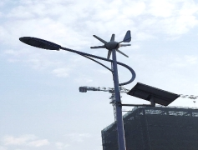  太阳能路灯 | 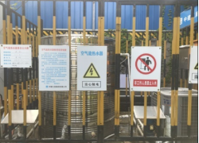  空气能热水器
2、施工用电及照明
序号 | 具体措施
1 | 根据工程需要，统计设备加工的工作量，合理使用国家、行业推荐的节能、高效、环保的施工设备和机具。
2 | 对于生活区，制定相应的用电管理制度，不使用大功率用电器等。
3 | 照明设计以满足最低照度为原则，照度不超过最低照度的20%。
4 | 合理安排工期，尽量减少夜间施工。
5 | 夜间施工确保施工段的照明，无关区域不开灯。
6 | 电焊机配备空载短路装置，降低功耗，配置率100%。
7 | 分区段安装电度表，进行计量并对生活区宿舍用电进行考核。
8 | 办公室及生活区门口粘贴“节约用电、下班关好电源”等宣传标语。
9 | 施工现场照明采用节能LED照明灯具，地下室、楼梯间采用LED灯带照明。夜间施工时，派专人对现场灯具进行管理。杜绝在没有夜间施工作业时也将灯具打开照明。
10 | 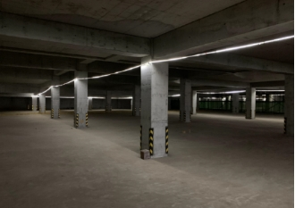  LED灯带照明 | 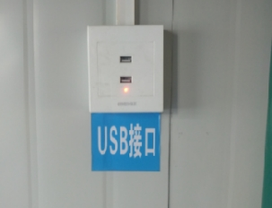  LED灯带照明

节地与施工用地保护

节地与施工用地保护保证措施
1、制度与指标
（1）临时办公和生活用房采用经济、美观、占地面积小、对周边地貌环境影响较小，且适合于施工平面布置动态调整的双层轻钢活动板房标准化装配式结构，生活区与生产区分开布置。办公区用绿化代替场地硬化，大大减少场地硬化面积，节约能源，保护环境。
（2）按照双车道宽度6m的指标设置现场临时施工道路并进行硬化处理。回填区域道路采取预制板铺设道路。
（3）编制临建方案，合理布设临时建筑，最大限度地减少对土地的扰动，保护周边自然生态环境。
（4）根据工程地理位置，充分利用周边原有道路，作为材料进场的主要道路，减少场区内临时道路的设置使用量。
（5）回填完成后，回填区域采取植草、铺设预制板、覆盖安全网等措施，减少场区硬化及后期破除工作。
（6）现场生产生活设施布置区域以外的空闲位置，采用绿化代替场地硬化，减少场地硬化面积，节约能源，保护环境。
（7）总平面动态管理，根据现场施工阶段对总平面进行动态调整。同时结合现场工况的变化，对总平面进行调整优化，确保各分包单位的基本使用需求并尽量减少现场用地的占用。
2、控制项
（1）施工场地布置合理并实施动态管理
①根据工程特点和现场场地条件等因素分阶段合理、紧凑布置临建，及动态调整各阶段平面布置图。
②各类临建占地面积应按用地指标所需的最低面积设计，区域划分明确。
（2）施工临时用地应有审批用地手续
①优先选用业主提供的红线范围内用地作为临时用地。
②业主提供用地不能满足要求时，利用场外场地进行临建及材料堆场，并向有关部门申请场外用地审批手续。
（3）总包单位应充分了解现场及周边区域人文景观保护要求、工程地质情况及地下管线保护，制定相应保护措施，并报请相关方核准.
①对周边管线进行统计，并指定相应的保护措施，禁止车辆及机械对其造成破坏，造成不必要的损失。
②根据现场情况对周边管线防护进行动态调整。
3、一般项
（1）节约用地
①施工总平面布置应紧凑，并尽量减少占地
a根据临时设施用地指标合理布置施工现场及生活区。
b施工过程中，对施工总平面图进行动态调整。
c详见平面布置图。
②应在经批准的临时用地范围内组织施工
现场精细定位，严禁超限使用，
③应根据现场条件，合理设计场内交通道路
a合理布置场内交通，人车分流，满足各种车辆机具设备进出场、消防安全疏散要求，并根据施工阶段进行调整；
b场内交通道路双车道宽度不小于6米，单车道宽度不小于4米，并尽量形成环形道路，人行通道宽度不小于1.5米。
c现场行车道与消防车道进行合并，并设置回车场。
④施工现场临时道路布置与原有及永久道路兼顾考虑，并应充分利用拟建道路为施工服务。
本工程有效利用现场施工道路。
⑤应采用预拌混凝土
本工程主体结构及装饰装修阶段混凝土全部使用商品混凝土。
（2）保护用地
①应采取防止水土流失的措施
a编制防止水土流失的控制措施，并明确相关责任人。
b基坑施工阶段对边坡进行喷锚支护，降排水经沉淀后方可排入市政管网。
c地上施工阶段，对场内空地进行硬化和绿化，充考虑建筑场地永久绿化。
②应充分利用山地、荒地作为取、弃土场的用地
a在允许的情况下，利用施工现场周围空地做为土方临时堆场；
b工人生活区拟利用园区内空地。
③施工后应恢复植被
施工完成后协助业主进行红线外部植被的恢复。
④应对深基坑施工方案进行优化，并应减少土方开挖和回填量，保护用地
a根据项目特点，结合基坑放坡坡顶、坡脚线，合理确定开挖方式，并做好过程控制；
b土方开挖时，严禁超挖，底层土采用人工开挖。
4、优选项
（1）临时办公和生活用房应采用结构可靠的多层轻钢活动板房，钢骨架多层水泥活动板房等可重复使用的装配式结构，现场除食堂外全部采用移动式集装箱及轻钢活动板房。
（2）对施工中发现的地下文物资源，应进行有效保护，处理措施恰当
施工过程中发现文物，应立即停止施工，及时进行保护，并通知文物保护部门。
（3）地下水位控制应对相邻地表和建筑物无有害影响
①专业资质单位编制地下水位控制措施及应急预案；
②施工过程中，对基坑及周边建筑进行监测，同时委托第三方监测机构对周边地面及建筑物进行不间断监测。
（4）钢筋加工应配送化，构件制作应工厂化
PC构件、机电安装构件采取工厂化制作。
（5）施工平面布置应能充分利用和保护原有建筑物、构筑物、道路和管线等，职工宿舍应满足2m2/人的使用面积要求
①利用周边建筑物作为临时设施；
②利用周边道路作为施工道路或通行道路；
③利用周边管线，用于施工及临时设施水电接驳，降排水使用。
④工人宿舍单间面积为20m2，每间住宿人数8人。

节地与施工用地保护
序号 | 具体措施
1 | 在总平面的布置过程中，仓库、钢筋及木工加工房、作业棚、相关材料堆场等布置将尽量靠近已有临时交通线路及外部永久交通路线，达到缩短运输距离的原则。
2 | 临时办公室和生活用房采用经济、美观、占地面积小、对周边地貌环境影响较小，且适合于施工平面布置动态调整的多层轻钢活动房。

人力资源节约与职业健康安全措施

人力资源节约措施
1、合理安排工序与施工进度，分散施工人员高峰值，建立人力资源节约和保护管理制度，人力资源节约与保护内容在绿色施工策划文件中体现。
2、施工现场人员保证全员实名制管理。

职业健康安全措施
制订施工防尘、防毒、防辐射等职业危害的措施，保障施工人员的长期职业健康。
加强对施工人员的管理，改善施工人员的生活条件，提供卫生、健康的工作与施工环境。
施工现场建立卫生急救、保健防疫制度及人员健康突发疾病应急预案，项目配备常用的药物及医疗用品，施工现场应设医务室，并应编制人员健康应急预案。
制定项目《新冠疫情防控工作方案及应急预案》，严格落实疫情防治措施，能机动应对全国新冠疫情爆发事件。
管理人员及工人生活区食堂每天派专人清理，保持食堂清洁卫生，食堂内张贴相关卫生管理制度、餐饮服务许可证，炊事员按规定办理健康合格证，持证上岗。
建立消毒管理制度，项目部安排专门保洁人员每天对生活区厕所、浴室、排水沟等阴暗角落进行清理、消毒，并对生活区进行灭虫灭蝇处理，确保达到防疫标准要求。
编制施工危险源清单并制定安全防护措施和应急预案，现场设置危险源公示牌。
现场易燃易爆物品仓库远离生活区，悬挂易燃易爆品管理制度于仓库外，并设置醒目的安全警示标识及消防设施。
施工现场出入口、临边洞口、安全通道、配电箱、基坑临边等场内危险部位设置明显的安全警示标识不少于20块。

绿色建筑评价

绿色施工评价管理
以《建筑工程绿色施工评价标准》（GB/T50640-2010）文件来建立健全的检查评估制度，并结合工程特点，对绿色施工的效果及采用的新技术、新设备、新材料与新工艺进行自评估，同时成立绿色施工专家委员会对绿色施工进行咨询、研究、决策和评估。
每月由项目技术部组织，各部门参与自评，且每月至少开展1次自我评价，以每个新开工序为一阶段至少开展1次自我评价。
评价程序：收集材料——评价打分——对比分析——总结改进
项目实施过程中，联合建设单位、监理单位分阶段对现场绿色施工实施措施进行评估，对实施不到位的部位进行整改落实，并制作备忘录。
建立绿色施工奖惩制度，对绿色施工措施落实较好的班组给与相应经济奖励，违背绿色施工要求的班组给与经济处罚。

绿色建筑评价管理
绿色建筑评价内容详见本项目施工蓝图及经审查的绿建设计资料，以下罗列安全耐久的相关评价作为示例。

安全耐久评分表
类别 | 编号 | 标准条文 | 分值 | 自评得分
控制项 | 4.1.1 | 场地应避开滑坡、泥石流等地质危险地段，易发生洪涝区有可靠的防涝基础设施；场地应无危险化学品、易燃易爆源的威胁，无电磁辐射、含氡土壤的危害。 | —
控制项 | 4.1.2 | 建筑结构应满足承载力和建筑使用功能要求。建筑外墙、屋面门窗幕墙及外保温等围护结构应满足安全、耐久和防护的要求。 | —
控制项 | 4.1.3 | 外遮阳、太阳能设施、空调室外机位、外墙花池等部外部设施应与建筑主体结构统一设计、施工，并应具备安装、检修与维护条件。 | —
控制项 | 4.1.4 | 建筑内部的非结构件、设备及附属设施等应连接牢固并能适应主体结构变形。 | —
控制项 | 4.1.5 | 建筑外门窗必须安装牢靠，其抗风压性能和水密性能应符合国家现行有关标准的规定 | —
控制项 | 4.1.6 | 卫生间、浴室的地面应设置防水层，墙面、顶棚应设置防潮层。 | —
控制项 | 4.1.7 | 走廊、疏散通道等通行空间应满足紧急疏散、应急救护等要求，且应保持畅通。 | —
控制项 | 4.1.8 | 应具有安全防护的警示和引导标识系统。 | —
安全 | 4.2.1 | 采用基于性能的抗震设计并合理提高建筑的抗震性能。 | 10 | 0
安全 | 4.2.2 | 采取保障人员安全的防护措施。 | 15 | 5
安全 | 4.2.3 | 采用具有安全防护功能的产品或配件。 | 10 | 10
安全 | 4.2.4 | 室内外地面或路设置防滑措施。 | 10 | 10
安全 | 4.2.5 | 采取人车分流措施，且步行和自交通系统有充足照明。 | 8 | 8
耐久 | 4.2.6 | 采取提升建筑适变性的措施。 | 18 | 11
耐久 | 4.2.7 | 采取提升建筑部品部件耐久性的措施。 | 10 | 5
耐久 | 4.2.8 | 提高建筑结构材料的耐久性。 | 10 | 0
耐久 | 4.2.9 | 合理采用耐久性好、易维护的装饰装修建筑材料。 | 9 | 3
总计 |  |  | 100 | 52

控制项

场地应避开滑坡、泥石流等地质危险地段，易发生洪涝区有可靠的防涝基础设施；场地应无危险化学品、易燃易爆源的威胁，无电磁辐射、含氡土壤的危害。
1、评价要点
建筑场地已避开滑坡、泥石流等地质危险地段，周边无农田、湿地、易发生洪涝地区。场地内无古树名木。场地内无危险化学品，无易燃易爆危险源，无电磁辐射，无含氡土壤等危害。其他污染源来自交通噪声、机电设备噪声、厨房油烟、生活废气、生活废水等，并有相应的处理措施。
2、证明材料
（1）项目区位图、场地地形图、工程地质勘察报告；
（2）环评报告；
（3）相关检测报告或论证报告。

建筑结构应满足承载力和建筑使用功能要求。建筑外墙、屋面门窗幕墙及外保温等围护结构应满足安全、耐久和防护的要求。
1、评价要点
（1）本项目的建筑外墙、屋面、门窗、幕墙及外保温等围护结构应符合现行国家标准《建筑幕墙》GB/T 21086-2007 、《屋面工程技术规范》GB 50345-2012 、现行行业标准《建筑外墙防水工程技术规程》JGJ/T 235-2011 、《外墙外保温工程技术规程》JGJ 144-2004 、《玻璃幕墙工程技术规范》JGJ 102-2003 、《塑料门窗工程技术规程》JGJ 103-2008 、《铝合金门窗工程技术规范》JGJ 214-2010 等的规定。
（2）本项目结构的设计、施工和维护使结构在规定的设计使用年限内以规定的可靠度满足规定的各项功能的要求。满足承载力和建筑使用功能要求。
2、证明材料
（1）设计图纸:A-00-01~17 建筑施工图设计说明、A-02-01 墙体材料表、A-02-03
墙面用料表、A-02-06 围护结构节能构造做法表、S-0-00-01~05 结构设计总说明。

外遮阳、太阳能设施、空调室外机位、外墙花池等部外部设施应与建筑主体结构统一设计、施工，并应具备安装、检修与维护条件。
1、评价要点
建筑部品、非结构构件及附属设备等采用机械固定、焊接、预埋等牢固性构件连接方式或一体化建造方式与建筑主体结构可靠连接；建筑部品、非结构构件及附属设备等将不得采用膨胀螺栓、捆绑、支架等连接或安装方式。
2、证明材料
（1）设计说明：A-00-01~17 建筑施工图设计说明、S-0-00-01~05 结构设计总说明。

建筑内部的非结构件、设备及附属设施等应连接牢固并能适应主体结构变形。
1、评价要点
建筑部品、非结构构件及附属设备等采用机械固定、焊接、预埋等牢固性构件连接方式与建筑主体结构可靠连接，防止由于个别构件破坏引起连续性破坏或倒塌。
2、证明材料
（1）建筑、结构设计图和设计说明；
（2）关键构件计算书、连接节点大样图；
（3）设备及附属设施的布置图及设计说明。

建筑外门窗必须安装牢靠，其抗风压性能和水密性能应符合国家现行有关标准的规定。
1、评价要点
本项目建筑外门窗必须安装牢固，其抗风压性能应符合现行行业标准《塑料门窗工程技术规程》JGJ 103-2008 、《铝合金门窗工程技术规范》JGJ 214-2010 、《建筑门窗工程检测技术规程》JGJ/T 205-2010 等的规定；透明幕墙的气密性不应低于《建筑幕墙》GB/T 21086 规定的 3 级，玻璃幕墙的水密性不应小于 3 级，可开启部分不小于 3 级。
2、证明材料
（1）设计说明：A-00-01~17 建筑施工图设计说明。

卫生间、浴室的地面应设置防水层，墙面、顶棚应设置防潮层。
1 达标自评
达标；□不达标
2 评价要点
外露在室外空气中的开口和玻璃处耐潮，地板和地下室、洗手间、厨房和高湿度空间的室内设置墙内衬板，在多孔材料之间使用无孔材料，如闭孔泡沫、防水膜、金属，进行防水阻断；卫生间、浴室的地面设置防水层，墙面、顶棚设置防潮层。
3 证明材料
提交材料及要求：
- 建筑材料做法表：A-02-01 墙体材料表、A-02-02.1 楼地面用料表、A-02-02.2 楼地面用料表 、A-02-03 墙面用料表、A-02-04 顶棚用料表。

走廊、疏散通道等通行空间应满足紧急疏散、应急救护等要求，且应保持畅通。
1 达标自评
达标；□不达标
2 评价要点
请对走廊、疏散通道等通行空间的畅通性进行简要说明。
走廊、疏散通道等通行空间应符合现行国家标准《建筑设计防火规范（2018年版）》GB 50016-2014 、《防灾避难场所设计规范》GB 51143-2015 等的规定
3 证明材料
提交材料及要求：
1）设计图纸：A-00-01~17 建筑施工图设计说明。
实际提交材料：
设计图纸：A-00-01~17 建筑施工图设计说明

应具有安全防护的警示和引导标识系统。
1 达标自评
达标；□不达标
2 评价要点
请对安全防护的警示和引导标识系统进行简要说明。
在显著位置上设置提醒人们注意安全的警示标志，比如禁止攀爬、禁止倚靠、禁止伸出窗外、禁止抛物、注意安全、当心碰头、当心夹手、当心车辆、当心坠落、当心滑倒、当心落水等；在显著位置上设置安全引导指示标志，包括紧急出口标志、急救点标志、报警点标志等。
3 证明材料
提交材料及要求：
1）标识系统设计说明：A-00-01~17 建筑施工图设计说明。
实际提交材料：
标识系统设计说明：A-00-01~17 建筑施工图设计说明

室内空气中的氨、甲醛、苯、总挥发性有机物、氡等污染物浓度应符合现行国家标准《室内空气质量标准》GB/T 18883 的有关规定。建筑室内和建筑主出入口处应禁止吸烟，并应在醒目位置设置禁烟标志。
1 达标自评
达标；□不达标
2 评价要点
室内氨、甲醛、苯、总挥发性有机物、氡、可吸入颗粒物等主要空气污染物浓度比现行国家标准《室内空气质量标准》GB/T 18883-2002 标准值的降低比例达到20％。项目范围内的室内公共场所、室内工作场所内应禁止吸烟和使用电子香烟；所有建筑入口、可开启窗和建筑新风入口周围 7.5m 内禁止吸烟，并有明显的禁烟标识；所有天台、露台、阳台、屋顶和其他常用外部建筑空间禁止吸烟，并有明显的禁烟标识。
3 证明材料
提交材料及要求：
1）建筑室内噪声级报告书 、建筑构件隔声设计报告书 、设计图纸：A-02-01 墙体材料表、A-02-02.1 楼地面用料表 、A-02-02.2 楼地面用料表 、A-02-03 墙面用料表、A-02-04 顶棚用料表、A-02-06 围护结构节能构造做法表。

围护结构热工性能应符合下列规定：屋顶和外墙隔热性能应满足现行国家标准《民用建筑热工设计规范》GB 50176 的要求。
1 达标自评
达标；□不达标
2 评价要点
建筑物及其围护结构的保温、防热和防潮性能应符合现行国家标准《民用建筑热工设计规范》GB 50176-2016 的规定。围护结构热工性能比国家现行《公共建筑节能设计标准》GB50189-2015 中规定性指标提高比例达到 10％。
3 证明材料
提交材料及要求：
1）建筑材料做法表: A-02-06 围护结构节能构造做法表、建筑围护结构隔热性能计算书、节能计算书。

停车场应具有电动汽车充电设施或具备充电设施的安装条件，并应合理设置电动汽车和无障碍汽车停车位。
1 达标自评
达标；□不达标
2 评价要点
根据《海南省电动汽车充电基础设施规划(2019-2030)》，充分利用政府机关、公共机构、企事业单位、学校、写字楼、工业园区等内部停车场资源，按不低于 25%的比例规划建设电动汽车专用停车位和充电基础设施，鼓励向社会公众错峰开放。公用充电基础设施以快充为主、慢充为辅。具备安装条件指停车位根据海南省工程建设地方标准《海南省电动汽车充电设施建设技术标准》DBJ 46-041-2019 的规定，进行电力管线预埋和电表箱、电力容量预留等。
根据崖州湾科技城绿色低碳城市专项规划-单元图则，三亚崖州湾科技城公共教学区（一期）项目属于大型公共建筑，停车场配套快慢结合的公用充电设施，2020 年充电配建指标为10%。本项目机动车停车位 574 辆，其中设置 144 辆充电车位。
3 证明材料
提交材料及要求：
1）设计图纸：A-00-03~04 建筑施工图设计说明、E-15-08 停车场管理原理图。

应结合场地自然条件和建筑功能需求，对建筑的体形、平面布局、空间尺度、围护结构等进行节能设计，且应符合国家 有关节能设计的要求。
1 达标自评
达标；□不达标
2 评价要点
建筑形体不规则，平面布局合理，建筑物及其围护结构的保温、防热和防潮性能符合现行国家标准《民用建筑热工设计规范》GB 50176-2016 的规定。围护结构热工性能比国家现行相关建筑节能设计标准规定的提高比例达到 10％。
3 证明材料
提交材料及要求：
1）总平面图：A-01-01 总平面图 、鸟瞰图 、单体效果图 、建筑日照模拟、计算报告、设计说明：A-00-01~17 建筑施工图设计说明 、设计图纸: A-02-06 围护结构节能构造做法表、节能计算书。

建筑造型要素应简约，应无大量装饰性构件，并应符合下列规定：住宅建筑的装饰性构件造价占建筑总造价的比例不应大于 2%;公共建筑的装饰性构件造价占建筑总造价的比例不应大于 1%。
1 达标自评
达标；□不达标
2 评价要点
建筑造型要素简约，无装饰性构件。
3 证明材料
提交材料及要求：
1）单体效果图，设计图纸 ：A-20-01 东立面图、A-20-02 南立面图、A-20-03西立面图、A-20-04 北立面图。

建筑规划布局应满足日照标准，且不得降低周边建筑的日照标准。
1 达标自评
达标；□不达标
2 评价要点
建筑规划布局满足日照标准及控制性详规的要求，周边无住宅、幼儿园、学校等有日照标准要求的建筑。
3 证明材料
提交材料及要求：
1）总平面图：A-01-01 总平面图 、日照计算分析报告。

配建的绿地应符合所在地城乡规划的要求，应合理选择绿化方式，植物种植应适应当地气候和土壤，且应无毒害、易维护，种植区域覆土深度和排水能力应满足植物生长需求，配建的绿地应符合所在地城乡规划的要求，应合理选择绿化方式，植物种植应适应当地气候和土壤，且应无毒害、易维护，种植区域覆土深度和排水能力应满足植物生长需求，并应采用复层绿化方式。
1 达标自评
达标；□不达标
2 评价要点
本项目场地绿化面积 12787m2 ，绿化率 40%，采用乔、灌、草复层绿化方式，绿化采用适应本地气候和土壤要求的植物。本项目设地面绿化、屋顶绿化及架空层绿化，各项均按照要求总计入绿地率，满足 40%绿地率要求。
3 证明材料
提交材料及要求：
1）设计图纸：A-01-01 总平面图。

建筑内外均应设置便于识别和使用的标识系统。
1 达标自评
达标；□不达标
2 评价要点
建筑内外根据现行国家标准《公共建筑标识系统技术规范》GB/T 51223-2017的规定，设置便于识别和使用的标识系统，例如：①在显著位置上设置提醒人们注意安全的警示标志，比如禁止攀爬、禁止倚靠、禁止伸出窗外、禁止抛物、注意安全、当心碰头、当心夹手、当心车辆、当心坠落、当心滑倒、当心落水等；②在显著位置上设置安全引导指示标志，包括紧急出口标志、急救点标志、报警点标志等。
3 证明材料
提交材料及要求：
1）标识系统设计说明：A-00-01~17 建筑施工图设计说明。

生活垃圾应分类收集，垃圾容器和收集点的设置应合理并应与周围景观协调。
1 达标自评
达标；□不达标
2 评价要点
根据 2019 年 6 月 25 日三亚市住房和城乡建设局发布的《三亚市生活垃圾分类指导意见》（征求意见稿），全市生活垃圾分类推行“有害垃圾、易腐垃圾（即湿垃圾）、可回收物、其他垃圾（即干垃圾）”四种分类，由具备资质的企业定时到收集点收集或智能生活垃圾分类柜进行分类收集。
3 证明材料
提交材料及要求：
1）总平面图：A-01-01 总平面图。

技术创新与应用
根据本工程条件和技术特点，结合我司技术优势，我们将在本工程中推广应用“新工艺、新技术、新设备、新材料”，具体参见下表。
插表 新技术推广应用计划一览表
序号 | 大项目 | 新技术项目名称 | 应用部位
1 | 2钢筋与混凝土技术 | 2.1高耐久性混凝土技术 | 地下室主体工程
1 | 2钢筋与混凝土技术 | 2.3自密实混凝土技术 | 地下室主体工程
1 | 2钢筋与混凝土技术 | 2.5混凝土裂缝控制技术 | 地下室主体工程
1 | 2钢筋与混凝土技术 | 2.7高强钢筋应用技术 | 地下室主体工程
1 | 2钢筋与混凝土技术 | 2.8高强钢筋直螺纹连接技术 | 地下室主体工程
 |  | 2.9 钢筋焊接网应用技术
2 | 3模板脚手架技术 | 3.1销键型脚手架及支撑架 | 主体结构
3 | 4装配式混凝土结构技术 | 4.3混凝土叠合楼板技术 | 主楼、裙楼主体结构
3 | 4装配式混凝土结构技术 | 4.10 预制构件工厂化生产加工技术 | 预制内隔墙、预制楼板
4 | 5钢结构技术 | 5.8 钢结构混凝土组合结构应用技术 | 主体钢结构钢梁施工
5 | 6机电安装工程技术 | 6.1基于BIM的管线综合技术 | 管线BIM模型
5 | 6机电安装工程技术 | 6.6 薄壁金属管道新型连接安装施工技术 | 机电安装
6 | 7绿色施工技术 | 7.3施工现场太阳能、空气能利用技术 | 施工全过程
6 | 7绿色施工技术 | 7.4 施工扬尘控制技术 | 自动喷淋系统、雾炮机、扬尘监测
6 | 7绿色施工技术 | 7.7 工具式定型化临时设施技术 | 加工棚、通道
6 | 7绿色施工技术 | 7.5 施工噪声控制技术 | 现场四周围墙
6 | 7绿色施工技术 | 7.10混凝土楼地面一次成型技术 | 地下室底板
6 | 7绿色施工技术 | 7.11 建筑物墙体免抹灰技术 | 预制内隔墙
7 | 8防水技术与围护结构节能 | 8.2地下工程预铺返粘防水技术 | 地下室底板
7 | 8防水技术与围护结构节能 | 8.5种植屋面防水施工技术 | 种植屋面
8 | 9抗震、加固与监测技术 | 9.6 深基坑施工监测技术 | 基坑监测
9 | 10信息化技术 | 10.1 基于BIM的现场施工管理信息技术 | BIM模型
9 | 10信息化技术 | 10.3基于云计算的电子商务采购技术 | 工程招投标
9 | 10信息化技术 | 10.5 基于移动互联网的项目动态管理信息技术 | 项目管理
9 | 10信息化技术 | 10.7 基于物联网的劳务管理信息技术 | 项目管理

